- Windows 7操作系统
操作系统的目标是为用户提供一个良好的交互界面，方便用户使用计算机，同时能够对计算机内部各种软硬件资源进行有效的管理和分配，使整个系统高效运行。通过操作系统提供的界面（接口），用户只需要告诉计算机“做什么”，而不必关心计算机硬件和软件协调处理的过程细节，即“怎么做”的问题交给了操作系统。目前较为流行的操作系统有Windows、Linux和Unix等，在微机系统中，Windows占有绝对的市场份额。因此，本章将以Windows 7为例，重点介绍Windows操作系统的基本概念、结构组成、文件管理方式以及基本操作方法。

Windows概述

Windows的特点
微软公司从1985年开始至今已经陆续发布了Windows 1.03、2.0、3.0、3.1、95、98、NT、2000系列、XP、Vista、Win7、 Win8和Win10等一系列操作系统。起初，Windows仅仅是MS-DOS之下的桌面环境，而后被逐渐发展成为个人电脑和服务器的操作系统，并最终获得了个人电脑操作系统软件的垄断地位。Windows操作系统可以在不同类型的平台上运行，如个人电脑、服务器和嵌入式系统等，其在个人电脑领域的应用最为广泛。
Windows流行的重要原因在于它具有图形用户界面、支持即插即用、先进的内存交换技术和多线程技术等特点，使计算机的操作和应用变得非常容易，连非专业人员也能轻松使用计算机。同时Windows还能处理多媒体信息，内置了多种网络协议，使用户能够很容易地使用局域网和因特网。此外，Windows还提供了丰富的应用程序接口（API）和设备驱动程序开发工具等，为用户开发基于Windows的应用程序提供了极大的便利。
Windows 7是当前最为流行的版本，可供家庭及商业工作环境、笔记本电脑、平板电脑、多媒体中心等使用。除了保留Windows Vista的大多数优良特性，Windows 7 还添加了许多新的功能，其特点如下。
1．更加简单易用
Windows 7简化了许多设计，如快速最大化、窗口半屏显示、跳转列表、系统故障快速修复等功能，使操作系统变得更加简洁实用。Windows 7的搜索功能非常强大，可以快速地在多个位置中搜索到更多内容，包括本地、网络和互联网搜索功能。只要用户输入搜索内容，无论是查找应用程序还是文本文档，搜索功能都能自动运行，给用户的操作带来极大的便利。
2．更加安全可靠
Windows 7系统具有非常丰富和强大的安全特性和功能，比如自带防火墙、备份还原、家长控制、MSE（微软安全软件）、UAC（用户帐户控制）等等。还把数据保护和管理功能扩展到外围设备，其Bitlocker功能不仅可以对本地磁盘加密，还可以对移动设备来进行加密，即便U盘丢失也不用担心敏感数据外泄。Windows 7还改进了基于角色的计算方案和用户帐户管理，在数据保护和坚固协作的固有冲突之间搭建沟通桥梁，同时开启了企业级数据保护和权限许可。
3．更好的连接
Windows 7进一步增强了移动工作能力，无论何时、何地、任何设备都能访问数据和应用程序。其新添加的BranchCache和DirectAccess两种新功能，不仅可保证远程用户连接系统时的安全性，还可以把远程系统中的网页和需要处理的文件缓存在本地服务器，加速了远程用户访问系统的速度。
4．更绚丽的界面
Windows 7的Aero半透明窗口效果更加华丽，有碰撞效果、水滴效果等，还有丰富的桌面小工具，使用户能对自己的桌面进行个性化的设置。其桌面管理器能充分利用GPU的资源进行加速，而且支持Direct3D 11 API，可支持更多种类的显卡、更丰富的缩略图效果以及“Color Hot-Track”功能，即鼠标滑过任务栏上不同应用程序的图标的时候，高亮显示不同图标的背景颜色也会不同。并且执行复制及下载等程序的状态指示进度也会显示在任务栏上，鼠标滑过同一应用程序图标时，该图标的高亮背景颜色也会随着鼠标的移动而渐变。
此外，Windows 7 还大幅缩减了系统启动时间，对休眠模式唤醒系统等功能进行了改善，加快了系统的速度。还增加了对远程多媒体流、智能型路由库、触控技术等的支持。

Windows的系统结构
和大多数操作系统一样，Windows也使用了内核和外壳模型结构，如图3-1所示。它的操作系统内核代码运行在处理器特权模式下，称为内核模式（Kernel Mode），能够访问PC机的硬件和系统数据，而用户和应用程序则运行在非特权模式下，称为用户模式（User Mode）。
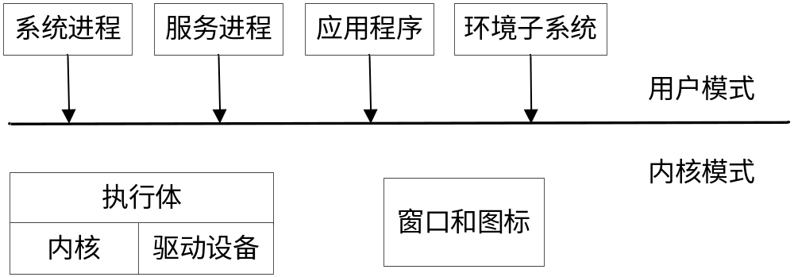
图3-1 Windows结构示意图
用户模式下的系统进程是指操作系统固有的或硬件需要的程序，如用户登录等。服务进程是指提供系统服务的程序，如任务管理器、打印等。应用程序是指用户运行的程序，如用户上网使用的IE浏览器、编辑文档使用的Word等。环境子系统实现了操作系统环境的支持，早前微软还支持可移植操作系统接口（Portable Operating System Interface，简称POSIX，其中X表示其对UNIX API的传承），Windows XP之后就不再支持其他操作系统的子系统。
Windows把大多数管理和控制代码都运行在内核模式下，其执行体包括了操作系统的内存、进程、线程管理，以及安全、I/O、网络和跨进程服务等。内核基本上与进程调度、中断、多处理器同步等相关。驱动设备既包括硬件设备，如磁盘设备，也包括文件和网络驱动程序等。
Windows和Intel处理器的协同，使得Windows能够在多处理器系统的计算机上运行。在Win-Tel系统中，多处理器可使用同一个存储器。

作业、进程和线程
操作系统中通常把存放在磁盘上的程序看成是它的一个静止状态。作业（Job）是程序的另一个状态，指程序从选中运行到运行结束的整个过程。例如，打开Word程序，编辑文档，保存并关闭，在这个过程中Word程序就成了作业。显然，所有的作业都是程序，但不是所有的程序都是作业。
当一个作业被选中后进入内存运行，这个作业就成为进程（Process）。也就是说正在运行的程序才是进程。
线程（Thread）是进程概念的延伸。如果程序只有一个进程就可以处理所有的任务，那么它就是单一线程的。如果程序可以被分解为多个进程共同完成任务，那么被分解的不同进程就叫做线程。线程有几种模式：单线程模式、单元线程模式和自由线程模式。
我们可以将程序想象成一个搬家的过程。从一所房子搬到另一所房子的整个过程就是一个作业。如果所有物品的搬运都由一个人完成，那么就是单线程模式。如果请了几个工人来帮忙，各有分工，每个人只负责搬运指定的物品，不能互相帮忙，那么这就是单元线程模式。如果请来的工人可以互相帮助一起完成搬运工作，那就是自由线程模式了。由此看出，引入多线程技术可以有效提高系统的工作效率。

启动和退出

Windows 7的启动
当计算机安装好Windows 7以后，每次按下计算机启动按钮，就会首先运行BIOS，对机器进行硬件检测，然后启动Windows的引导程序，将系统的控制权交给操作系统。Windows是安装在硬盘上的，安装时它已在磁盘上建立了引导分区。
系统装载程序NTLDR读取初始化文件Boot.ini，如果计算机安装了多个操作系统，系统将提示用户选择其中一个或者按照默认的顺序引导操作系统。同样，引导系统检测机器的硬件配置并将相关信息记录到注册表中。接着系统通过执行ntoslrnl.exe开始加载Windows的内核，并通过读取注册表中的机器配置信息对内核进行初始化，这时Windows的Logo标志开始显示在屏幕上。完成了对硬件的初始化之后，系统开始加载设备驱动程序。
Windows执行Winlogon.exe并在屏幕上显示欢迎界面和登录对话框（见图3-2），此时系统的初始化仍然在进行。用户登录后，系统将本次启动的信息记录下来，为下次开机提供副本文件，这才意味着操作系统被成功引导，开始实施对计算机的全部管理和控制。
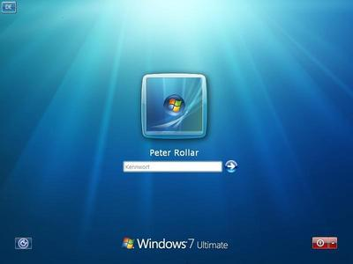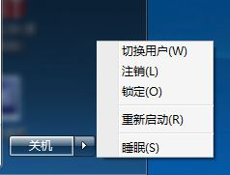
图3-2 Windows 7登录界面 图3-3 “关机”按钮右侧的菜单

Windows 7的退出
用完计算机以后应将其正确关闭。这一点很重要，因为Windows是一个多任务的操作系统，有时在前台运行某一程序的同时，后台也在运行几个程序。这时如果因为前台程序已经完成而直接关掉电源，后台程序的数据和运行结果可能会丢失。另外，由于Windows的多任务特性，在程序运行时可能需要占用大量磁盘空间保存临时信息，这些处于预设指定文件夹下的临时性文件在Windows正常退出时将被删除，以免浪费资源。如果非正常退出，将使Windows来不及处理这些工作，从而导致磁盘空间的浪费。正确的方法是使用“开始”菜单上的“关机”按钮，以实现Windows的正常退出。
退出Windows7的操作步骤如下：
- 关闭已打开的应用程序，并且对未保存的文件进行存盘。
- 单击“开始”按钮，然后单击“开始”菜单右下角的“关机”按钮。如果已将计算机设置为接收自动更新，并且已经准备安装更新，则“关机”按钮的外观如图。这时Windows 会先安装更新，再关闭计算机。
单击“关机”按钮旁的箭头可查看更多选项，如图3-3所示。
切换用户：如果计算机上存在多个用户帐户，通过“切换用户”可快速返回用户登录界面，系统提示当前用户的状态为“已登录”。此时用户可以选择其他帐户来登录系统，而不会影响已登录用户的帐户设置及运行的程序。
注销：Windows允许多用户共同使用一台计算机，每个用户都可以拥有自己的工作环境并对其进行设置。当需要退出当前的用户环境时，可单击“注销”，系统自动将个人信息保存到硬盘，并快速切换到用户登录界面。
锁定：当用户需要暂时离开，但计算机正在进行的某些工作不方便停止，也不希望其他人查看自己计算机里的信息时，可“锁定”计算机，返回用户登录界面。再次使用时只需输入用户密码就可以继续之前的工作。
重新启动：表示退出当前的Windows操作系统，并重新启动计算机。这可能发生在安装某一应用软件后系统的要求，或是当前系统运行不正常需要重新启动计算机。
睡眠：进入睡眠模式的计算机，不需要关闭程序和文件，系统将记住正在进行的工作。除内存外，其他部件将全部停止工作，整台计算机处于最低功耗状态。若要唤醒计算机，可按下机箱上的电源按钮。因为不必等待 Windows 启动，所以将在数秒钟内唤醒计算机，用户几乎可以立即恢复工作。
注意：“注销”和“重新启动”功能相似，在进行该动作前要关闭当前运行的程序，需要保存打开的文档，否则会造成数据丢失。而“切换用户”和“锁定”则允许当前用户的操作程序继续运行，不会受到影响。因为计算机要进入低功耗运行模式，在“睡眠”前，最好还是保存当前的文档。

Windows 7的基本操作

界面组成
1．桌面
桌面是打开计算机并登录到 Windows 之后看到的主屏幕区域。如图3-4所示的就是Windows 7系统的桌面。就像实际的工作桌面一样，它是用户工作的界面。打开程序或文件夹时，它们便会出现在桌面上。还可以将一些项目（如文件和文件夹）放在桌面上，并且随意排列它们。系统通常把一些常用的应用程序放在桌面上，以便快速启动。因此也可以把桌面看成是用户个性化的工作场所。

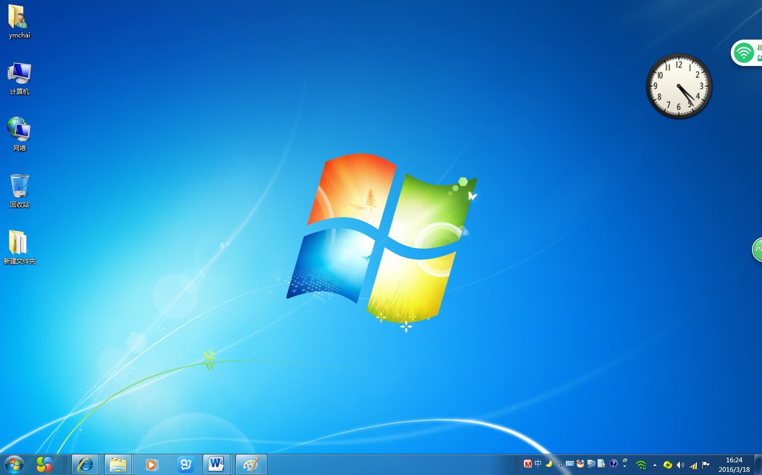
通知区域
“开始”菜单
图标
桌面
任务栏
桌面小工具
图3-4 Windows 7桌面
2．图标
桌面左侧摆放的小图形叫做“图标”。图标是代表程序、文件或文件夹、打印机信息和计算机信息等不同类型对象的图形，图标下面有相应的对象名称。Windows通常是将常用任务的图标放在桌面上，所有的操作都是从桌面开始。由于设置不同，系统启动后，桌面上可能出现不同的图标。
3．鼠标指针
桌面上的指针通常是一个空心箭头。用户通过移动鼠标来移动指针、选择对象或打开对象等。
4．“开始”菜单
单击屏幕左下角的“开始”按钮，或者按键盘上的 Windows 徽标键，打开“开始”菜单（如图3-5所示）。它是计算机程序、文件夹和设置的主门户。“开始”菜单提供一个选项列表，能够快速方便地启动或打开某项内容。
“开始”菜单分为三个基本部分：
（1）左边的大窗格显示计算机上程序的一个短列表。计算机制造商可以自定义此列表，所以其确切外观会有所不同。单击“所有程序”可显示程序的完整列表。
（2）左边窗格的底部是搜索框，通过键入搜索项可在计算机上查找程序和文件。
（3）右边窗格提供对常用文件夹、文件、设置和功能的访问。在这里还可注销 Windows 或关闭计算机。
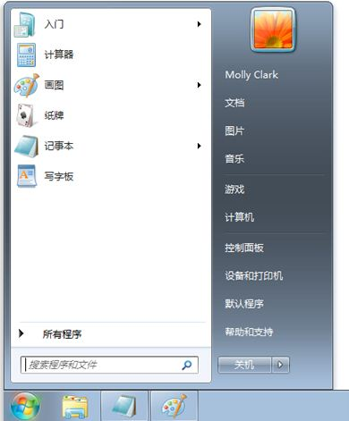
图3-5 “开始”菜单
5．任务栏
任务栏默认的位置在桌面底部。它有三个主要部分：“开始”按钮、中间部分和通知区域。中间部分显示已打开的程序和文件的任务按钮。默认情况下，任务按钮会分组显示，即同一应用程序打开多个文件，用户只能看见一个任务按钮，并可以在它们之间进行快速切换。
6．通知区域
通知区域中会显示当前系统中的一些驻留内存的程序和设备的图标，如系统时间、输入法指示器、音量控制图标、打印机、移动存储设备等。为了减少混乱，如果在一段时间内没有使用图标，Windows 会将其隐藏在通知区域中。如果图标变为隐藏，则单击“显示隐藏的图标”按钮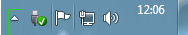，可临时显示隐藏的图标。
7．桌面小工具
桌面小工具是Windows 7的一个组件，其实就是一些可以提供即时信息以及可轻松访问常用工具的小程序。例如，可以在打开程序的旁边显示新闻标题，查看不断更新的标题或查找联系人等。

鼠标和键盘
1．鼠标操作
鼠标是计算机系统中不可缺少的外部设备。在Windows操作系统中用户可以使用鼠标快速选择任何对象。下面介绍鼠标的几种基本操作方式。
（1）单击左键
习惯上简称单击。将鼠标指针定位到要选择的对象上，然后按一下鼠标左键并松开，如果对象是图标或窗口，它就会被突出显示。
（2）双击左键
习惯上简称双击。将鼠标指针定位到要选择的对象上，然后快速连续按两次鼠标左键，可以用来启动一个程序或打开一个窗口。
（3）拖动
可以使用鼠标拖动一个对象（通常是图标、窗口和对话框）到一个新的位置。即将鼠标指针移到该对象上，按住鼠标左键不放并拖动到一个新位置，然后松开鼠标左键。
（4）单击右键
将鼠标指针定位于某一位置或某一对象上，单击鼠标右键，将弹出一个快捷菜单。
（5）指向
把鼠标指针移到某一个操作对象上，通常会激活对象或显示该对象的有关提示信息。
（6）单击或滚动滑轮
如果鼠标上有滑轮，在进行文档编辑和浏览时，可通过滚动滑轮或双击滑轮来浏览页面。
2．键盘操作
在Windows中，凡是能用鼠标控制的操作，一般用键盘也能实现，通常是需要由多个按键的组合来完成。常用的组合键如表3-1所示。
表3-1 常用键盘操作命令
组 合 键 | 功 能 | 组 合 键 | 功 能
Ctrl+Esc | 打开“开始”菜单 | Alt+F4 | 关闭当前窗口
Enter | 确认 | Tab | 切换到对话框的下一栏
Esc | 取消 | Shift+Tab | 切换到对话框的上一栏
Ctrl+<空格> | 启动或关闭输入法 | Shift+<空格> | 半角/全角状态的切换
Ctrl+Shift | 中文输入法的切换 | Ctrl+.（小数点） | 中/英文标点符号的切换
PrintScreen | 复制整个屏幕内容到剪贴板 | Alt+PrintScreen | 将活动窗口内容复制到剪贴板
Ctrl+Alt+Delete | 打开“任务管理器”，以供任务管理。  例如，可强制结束某个应用程序的运行。连续两次按此组合键，将重新启动系统 | Caps Lock | 按一次 Caps Lock，所有字母都将以大写键入。再按一次将关闭此功能。键盘有一个指示 Caps Lock 是否处于打开状态的指示灯。

窗口
在系统中打开一个文件、文件夹或程序时，屏幕上会出现一个矩形的区域，称为“窗口”。在Windows 7中，无论从外观还是其内涵来说，窗口都与以前版本的Windows操作系统有所不同。
1．窗口的组成
窗口的组成元素主要包括标题栏、工具栏、地址栏、搜索框、导航窗格、工作区、细节窗格以及各种按钮。下面以“计算机”文件夹窗口（见图3-6）为例进行介绍。
搜索框
关闭
最大化/还原
最小化
前进
后退
标题栏
地址栏
菜单栏
导航窗格
工作区
细节窗格
预览窗格
工具栏
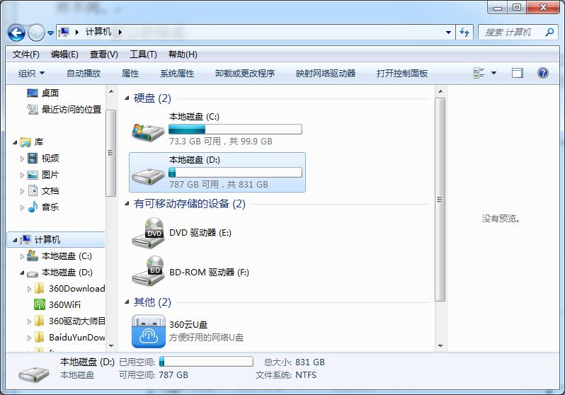
图3-6 “计算机”文件夹窗口
（1）标题栏：标题栏用于显示文档或程序的名称。最小化、最大化/还原和关闭按钮分别可以隐藏窗口、放大窗口使其填充整个屏幕以及关闭窗口。
（2）菜单栏：包含对窗口或者对象进行操作的各种功能选项命令。
（2）工具栏：使用工具栏可以执行一些常见任务，如更改文件和文件夹的外观、将文件刻录到 CD 或启动数字图片的幻灯片放映等。
（3）地址栏：使用地址栏可以导航至不同的文件夹或库，或返回上一文件夹或库。可以单击“后退”按钮和“前进”按钮，导航至已经访问的位置，就像浏览 Internet 一样。也可以通过在地址栏中键入 URL 来浏览 Internet，这样会将打开的文件夹替换为默认 Web 浏览器。
（4）搜索框：用于搜索相关的程序或文件。输入相关内容后，按【Enter】键就可以搜索到相应的结果。
（5）导航窗格：显示收藏夹、库及驱动器和文件夹的可扩展列表。可以使用导航窗格来查找文件和文件夹，还可以在导航窗格中将项目直接移动或复制到目标位置。
（6）预览窗格：使用预览窗格可以查看大多数文件的内容。例如，如果选择电子邮件、文本文件或图片，则无须在程序中打开即可查看其内容。如果当前界面上看不到预览窗格，可以单击工具栏中的“预览窗格”按钮，打开预览窗格。
（7）工作区：用于显示和处理各工作对象的区域。
（8）细节窗格：使用细节窗格可以查看与选定文件关联的最常见属性。文件属性是关于文件的信息，如作者、上一次更改文件的日期，以及可能已添加到文件的所有描述性标记。
2．窗口的操作
（1）移动窗口
在Windows中，系统允许同时打开多个窗口。有时，为了防止一个窗口覆盖在另一个窗口上，可以移动该窗口。将鼠标指针移到窗口的标题栏，按住鼠标左键并拖动窗口到桌面上的另一个位置，在合适位置，放开鼠标左键，窗口被移至新位置。
（2）改变窗口大小
在窗口非最大化状态时，将鼠标指针移至窗口的边框或对角上，当指针变为双向箭头（）时，拖动鼠标可改变窗口的大小。
（3）排列窗口
除了用移动和改变窗口大小的方式来排列窗口外，还可用命令的方式来排列窗口。方法是，首先在桌面上打开一些窗口，然后右键单击任务栏的空白处，选择“层叠窗口”、“堆叠显示窗口”或“并排显示窗口”三种方式之一，使 Windows 自动排列窗口。三种方式的示意图如3-7所示。
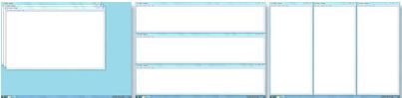
图3-7 以层叠（左）、纵向堆叠（中）或并排模式（右）排列窗口
（4）窗口之间的切换
如果打开了多个程序或文档，桌面会快速布满杂乱的窗口。通常不容易跟踪已打开了哪些窗口，因为一些窗口可能部分或完全覆盖了其他窗口，因此，需要在多个窗口之间进行切换。可以使用以下三种方式：
    - 使用任务栏。任务栏提供了整理所有窗口的方式。每个窗口都在任务栏上有相应的按钮。将鼠标指向任务栏按钮时，将看到一个缩略图大小的窗口预览，若要切换到该窗口，只需单击其任务栏按钮或预览图即可。该窗口将出现在所有其他窗口的前面，成为活动窗口（即当前正在使用的窗口）。
    - 使用【Alt+Tab】键。通过按【Alt+Tab】键可以切换到先前的窗口，或者通过按住 【Alt】键并重复按【Tab】键循环切换所有打开的窗口和桌面。释放【Alt】键可以显示所选的窗口。
    - 使用 Aero 三维窗口切换。Aero 三维窗口切换以三维堆栈排列窗口，可以快速浏览这些窗口（见图3-8）。当按下【Windows 徽标】键时，重复按【Tab】键或滚动鼠标滚轮可以循环切换打开的窗口。还可以按【向右】键或【向下】键向前循环切换一个窗口，或者按【向左】键或【向上】键向后循环切换一个窗口。释放【Windows 徽标】键可以显示堆栈中最前面的窗口，或者单击堆栈中某个窗口的任意部分来显示该窗口。
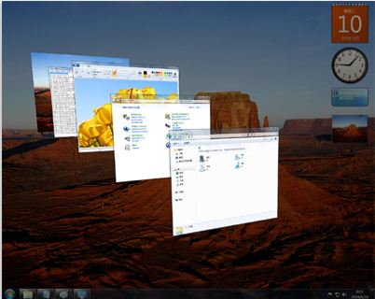
图3-8 三维窗口切换
（5）关闭窗口
可用以下三种方法关闭菜单：
① 单击标题栏上的“关闭”按钮。
② 单击“文件”菜单中的“关闭”命令项。
③ 按【Alt+F4】键来关闭当前窗口。

菜单
1．菜单的组成
菜单提供了应用程序的各种功能选项命令，通过菜单命令可以对窗口中的对象进行各种操作。系统采用折叠方式将某些菜单命令隐藏起来，以减小占据屏幕的面积。使用时，单击菜单项可展开其下拉菜单，下拉式菜单中的每一项称为命令项。在命令项的两侧有一些约定的标记，如图3-9所示。
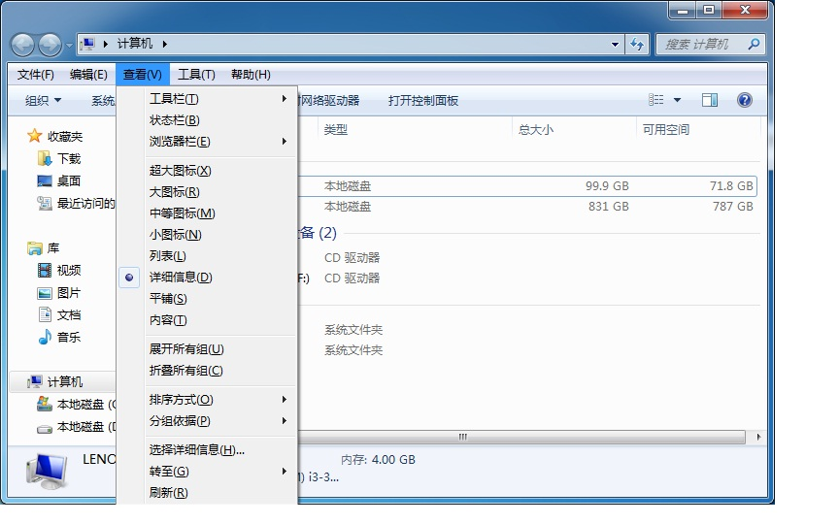
图3-9 “查看”下拉菜单
对于这些标记，Windows有如下约定：
（1）变灰标记
命令项显示为灰色时，该命令项当前不能使用。
（2）选中标记（√）
表示此项命令当前已被选中执行了。同时，此命令段内的命令为复选项，可以同时选中多项。
（3）省略标记（…）
表示执行该命令时，将弹出一个需要用户输入的对话框。
（4）级联标记（）
表示该命令项是级联式命令，一旦选择级联式命令，在命令项旁边又列出级联菜单包含若干个子命令。
（5）快捷键标记
在命令项的右侧有带下画线的字母键（＊），标识执行该命令的键盘快捷键。
（6）选中标志（）
表示该选项已被选中。同时，此命令段内的命令为单选项，只能选择一项。
（7）折叠标记（）：
表示该菜单还有命令项被折叠，将鼠标指针移至该标记上等待一会或单击该标记，将打开折叠的菜单。
2．菜单的基本操作
（1）使用鼠标操作菜单
使用鼠标选择菜单命令，只需单击菜单栏中的菜单名，则可以将某个菜单打开，然后从菜单中选择相应的菜单命令单击执行。
（2）使用键盘操作菜单
如果想使用键盘选择菜单命令，可以按下【Alt】键激活菜单栏，然后输入菜单名右侧带下画线的字母，按【Enter】键即可执行。也可以在按下【Alt】键激活菜单栏后，使用光标移动键的上、下、左、右箭头键选择所需执行的命令项，按【Enter】键执行。
另外，系统还为常用命令设置了快捷键以提高效率，方便使用。这些快捷键通常显示在菜单命令的右侧，是【Ctrl】键与一个字母键的组合。例如，“剪切”命令的快捷键为【Ctrl+X】；“复制”命令的快捷键为【Ctrl+ C】；“粘贴”命令的快捷键为【Ctrl+V】；“全部选定”命令的快捷键为【Ctrl+A】。
（3）关闭菜单
可用两种方法关闭菜单：
① 单击该菜单外的任意区域。
② 按【Esc】键来取消当前菜单。

对话框
1．对话框的组成
菜单的某些命令之后带有省略号（…），当选择带有省略号的菜单命令时，会打开一个对话框。利用对话框可以改变设置、添加信息、选择选项或者进行其他操作。
对话框的复杂性是各不相同的，有些对话框只是要求用户在执行某个操作之前进行确认（只需选择对话框中的“确定”按钮确认此次操作，或者选择“取消”按钮中止此次操作），有些对话框相当复杂，要求用户设置多个选项，如图3-10所示。一个典型的对话框通常由标题栏、选项卡、文本框、列表框、下拉列表、选项按钮、复选框以及命令按钮等控件组成。
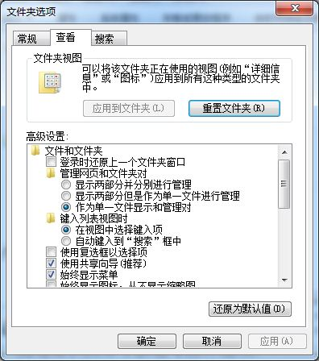
图3-10 “文件夹选项”对话框
2．对话框的基本操作
（1）标题栏：位于对话框的顶部，左端为对话框的名称，右端为“关闭” 按钮。
（2）选项卡：在一些对话框中，选项分为两个或多个选项卡。一次只能查看一个选项卡或一组选项。如图3-10中，“文件夹选项”对话框由“常规”、“查看”和“搜索”三个选项卡组成。当前选定的选项卡将显示在其他选项卡的前面。若要切换到其他选项卡，单击该选项卡即可。
（3）文本框：文本框可键入信息。如果想将插入点移到文本框中，将鼠标指针指向文本框并单击即可。当插入点在文本框中闪烁时，可输入内容。
（4）下拉列表：下拉列表类似于菜单。但它不是单击命令，而是选择选项。若要打开下拉列表，单击该列表。若要从列表中选择选项，单击该选项。|下拉列表关闭后只显示当前选中的选项。除非单击该控件，否则其他可用的选项都会隐藏。
（5）列表框：显示可以从中选择的选项列表。与下拉列表不同的是，无须打开列表就可以看到某些或所有选项。若要从列表中选择选项，单击该选项。如果看不到想要的选项，则可使用滚动条上下滚动列表。如果列表框上面有文本框，也可以键入选项的名称或值。
（6）选项按钮（）：在一组相关的选项中，一次只能选择一个选项。单击想选择的选项按钮，按钮前面的圆圈中出现黑圆点，表示该单选按钮被选中。同时，同组其他按钮的选择将被自动取消，即按钮前面的圆圈中不再出现黑圆点。
（7）复选框（）：复选框可让您选择一个或多个独立选项。与选项按钮不同的是，选项按钮限制选择一个选项，而复选框可以同时选择多个选项。当选项左边的方框中出现“√”时，表明该复选框被选中；再次单击该复选框时，会取消对该复选框的选择。
（8）命令按钮：在对话框中有一系列的命令按钮，最基本的按钮是“确定”和“取消”按钮。单击“确定”按钮可以执行所设置的选项，单击“取消”按钮可以取消前面所进行的设置。

帮助和支持
把鼠标指针指向“开始”菜单的“帮助和支持”命令，或者直接按F1，打开“Windows帮助和支持”窗口，如图3-11所示。用户可以通过“Windows帮助和支持”窗口对Windows 7进行全面的了解，搜索帮助主题，寻求在线帮助，并可以通过“帮助和支持”学习Windows的使用等。
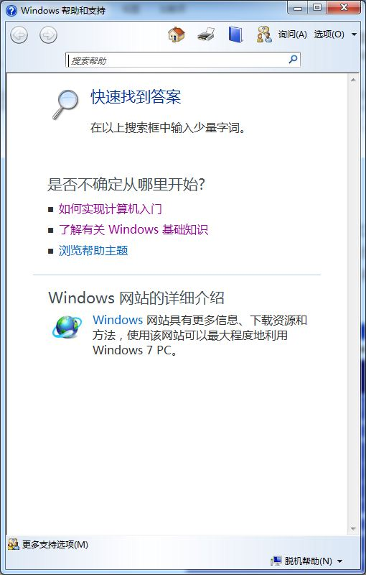、
图3-11 “Windows帮助和支持”窗口

文件管理

文件和文件系统
计算机无论其程序还是数据，都是以电子、磁或光等不同的物理形态表示，并以位模式组织和存储的，用户是无法直接感受其存在的。因此，一种抽象的、概念化的、易于理解的数据组织方式，不但为计算机所用，也使得用户可以不必关心其物理形态和存储模式，这种方式就是文件和文件系统。
1．文件的概念
文件（File）是一个存储在存储器上的数据的有序集合，它可以是文档，也可以是程序，也可以是程序执行时所需要或产生的数据。文件的基本属性包括文件名、文件类型、文件的大小（或称存储容量）和创建时间等。
2. 文件名
一个磁盘上可以存放多个文件，要将这些文件区分开来，就必须给它们各自取一个不同的名字。当存取某一个文件时，只要在命令中指定其文件名，而不必考虑该文件的存放位置，这种管理方式即是Windows的按文件名存取的方式。文件名的命名分为两个部分，用小数点将其分隔，其格式为：<文件名>.[<扩展名>]。
文件名是文件的主要标识，扩展名是用来标识文件类型的。Windows规定，文件名必须有，而扩展名可以省略（格式说明中的方括号表明其中的内容可以省略）。文件名的命名规则如下：
① 文件名最多可以由255个字符组成，即允许使用长文件名。
② 文件名中不能包含下列字符：
?、\、*、”、<、>、|、/、:
③ 文件名可以包括空格，也允许使用多个分隔符（小数点），但只有最后一个分隔符的后面部分是文件的扩展名。如myweb.file.homepage.htm，该文件的扩展名是htm，前面的部分均是文件名部分。
④ 文件名不区分中英文字母的大小写，文件名中允许使用汉字。
3．文件类型
在Windows中，系统根据文件存储的内容的不同，将文件区分为许多不同的类型，文件的类型不同时，在计算机中显示的图标也不同，常用的文件类型及其扩展名有：
① 应用程序文件（.com或.exe） ⑦ Web页文件（.htm或.html）
② 系统文件（.sys） ⑧ 声音文件（.wav）
③ 文本文件（.txt） ⑨ MIDI文件（.mid）
④ Word文档（.docx） ⑩ 位图文件（.bmp）
⑤ Excel工作簿文件（.xlsx） 帮助文件（.hlp）
⑥ PowerPoint演示文稿文件（.pptx） TrueType字体文件（.ttf）
4．文件名通配符
文件名的用途之一是检索文件。在一个磁盘中，如果需要从成千上万个文件中查找或检索其中的一个或者一部分特定的文件时，可以使用通配符来代替文件名中不同的字符。Windows在文件名和扩展名中支持通配符“*”和“?”。“*”表示该符号位置可以用任意的一串字符来代替。“?”表示该符号位置可以用任何一个字符代替。
5. 文件夹结构
磁盘中可以存放成千上万个文件，就好像图书馆里的藏书。为了便于管理，图书馆里的书是分门别类进行存放的，而磁盘中的文件则是分别存放在不同的“文件夹”（Folder）中。文件夹中可以存放文件，也可以存放文件夹，文件夹中的文件夹称为子文件夹，子文件夹下可以存放文件，也可以存放下一级的文件夹。因此，在Windows中，文件的管理是分层管理的，好像是一棵树，称为树形结构，如图3-12所示为一个树形文件夹结构图。
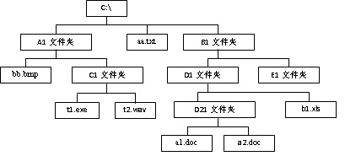
图3-12 树形文件夹结构图
树形结构图的特点：
① 每个逻辑磁盘（如C:）只有一个根文件夹，根文件夹是在磁盘格式化时自动建立的，而其他文件夹是在需要时由用户自己建立的。
② 文件夹的命名规则与文件名命名规则相同，并不带扩展名。
③ 在Windows中，不同文件夹下的子文件夹或文件可以同名，但相同文件夹下的文件或子文件夹不能同名，同一文件夹下也不能有相同的文件或子文件夹名。
要访问一个文件，需要知道该文件的位置，即它在哪个磁盘、哪个文件夹中。文件的位置称作文件的路径（Path）。路径即操作系统描述文件位置的一条通路，一个完整的路径包括盘符以及要找到该文件所要经过的全部文件夹。文件夹之间用“\”来分隔，如图3-12的结构中，文件a2.doc的路径为：“C:\B1\D1\D21\a2.doc”。
当前文件夹，即是当前所在的文件夹。Windows能记住当前盘的当前文件夹，在访问当前文件夹下的文件时，路径可以不需要提供盘符和文件夹路径，只要直接提供文件名即可。
6. 库
在以往的操作系统中，总是以树形结构来组织和管理计算机中的各类文件或文件夹。用户在整理电脑中的文件时，把所有文件按照一定的类型或功用分别建立不同的文件夹，查起来就能方便不少。但是，随着硬盘容量约来越大，时间一长，文件夹越来越多，最后还是一团乱。此外，用户在完成一项任务时，可能需要从不同的文件夹中调用资料，就需要在不同的文件夹之间来回跳转切换，非常不便。
为了便于用户更加有效地管理文件，Windows 7中新增了“库”。用户可以使用库的方式组织和访问文件，而不管其存储位置如何。在某些方面，库类似于文件夹，可以使用与在文件夹中浏览文件相同的方式浏览文件，也可以查看按属性（如日期、类型和作者）排列的文件。但与文件夹不同的是，在文件夹中保存的文件或者子文件夹，都是存储在同一个地方的。而在库中存储的文件则可以来自于多个位置，如可以在自于用户电脑上的关联文件或者来自于移动磁盘上的文件。这是一个细微但重要的差异，库提供了一种更加快捷的管理方式。例如，如果在硬盘和外部驱动器上的文件夹中都有音乐文件，则可以使用音乐库同时访问所有音乐文件。
Win7系统中默认有四个库：文档、音乐、图片、视频。这里我们以图片库为例，用 鼠标右键点击图片库，打开“属性”对话框，如图3-13所示。属性中的“库位置”就是这个库中所包含的文件夹，点击“包含文件夹”按钮就可以向库位置中添加新的文件夹。
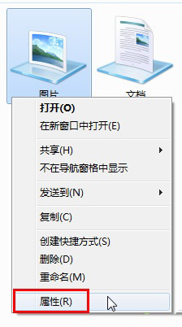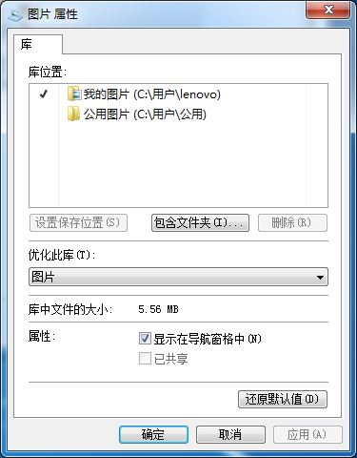
图3-13 “库”的属性对话框
添加完成后，按“确定”按钮保存设置并关闭属性对话框。以后想找图片时，无论这张图片保存在哪个文件夹里，只要这个文件已经添加到图片库中了，那么打开图片库就一定可以找到它，这就是Windows 7“库”功能的好处。另外，除了Windows 7默认为我们设置的四种库之外，用户也可以自己建立其它的库。
7. 文件系统的存储结构
文件系统的作用就是管理计算机中所存储的程序和数据，负责为用户建立文件、删除文件、读/写文件、修改文件、复制文件、移动文件，负责完成对文件的按名存取并进行存取控制。不同的文件系统有不同的存储结构，例如微软就有多种文件存储结构，包括FAT系统和NTFS系统。
（1）FAT系统
FAT系统（File Allocation Table）通过建立文件分配表和目录表进行文件管理。FAT表记录磁盘上的每一个簇（几个相邻的磁道和扇区组成扇区组，叫做簇）是否存放数据或者是否损坏等信息。FAT目录表则记载文件的名称、属性以及大小等信息。
FAT的三种标准分别代表所支持的磁盘容量，FAT12支持16MB以下的磁盘空间，FAT16支持16MB到2~4G的磁盘空间，FAT32支持512MB~2TB的大容量磁盘。
（2）NTFS系统
NTFS（New Technology File System）是微软首先在Windows NT中使用的文件系统。NTFS支持原有的FAT文件，还提供了长文件名、支持大的分区和磁盘空间、扩展属性以及安全性等功能。除了Windows外，其他文件系统都不能访问NTFS文件。
NTFS系统支持的磁盘分区最大达16EB（ExaByte, 即2⁶⁴B），而人类能够说出的所有词汇大约为5EB！
NTFS的另一个特点是，系统文件可以存放在NTFS盘或分区的任何物理位置，而不是像FAT那样必须保存在引导区中（通常，引导区在PC机的C盘上）。这意味着，磁盘上任何磁道或扇区的损坏都不会导致整个磁盘不可用。

资源管理器
Windows 7和以前的版本一样，“资源管理器”是一个重要的文件管理工具。它比以前的版本增加了很多新功能，如“库”、“显示预览窗格”、“超大图标”以及强大的文件过滤器和筛选器等。
1. 打开资源管理器
打开资源管理器有很多种方法，其窗口如图3-6所示。
- 选择“开始”｜“所有程序”｜“附件”，单击“Windows 资源管理器”命令。
- 右键单击“开始”按钮，在弹出的快捷菜单中单击“打开Windows 资源管理器”命令。
- 打开“计算机”窗口或其中任意一个文件夹窗口，系统都会通过“资源管理器”打开并显示该文件夹的内容。
- 可以使用电脑键盘上的快捷键【Win+E】打开“windows资源管理器”。
2. 资源浏览
在“资源管理器”窗口中，通过“导航窗格”、“预览窗格”和“细节窗格”可浏览本机所能访问的所有资源，操作方便。“导航窗格”显示收藏夹、库及驱动器和文件夹的可扩展列表，可以使用导航窗格来查找文件和文件夹，还可以在导航窗格中将项目直接移动或复制到目标位置。“预览窗格” 可以查看大多数文件的内容。而“细节窗格”则可以查看与选定文件关联的最常见属性。如果在已打开窗口中没有看到这些窗格，单击工具栏上的“组织”｜“布局”，然后选中相应的窗格以将其显示出来。
3. 更改显示方式
在打开文件夹或库时，可以更改文件在窗口中的显示方式。例如，可以首选较大（或较小）图标或者首选允许查看每个文件的不同种类信息的视图。若要更改显示方式，可使用工具栏上的“视图”按钮 。windows 7共有八种不同的视图，每次单击“视图”按钮的左侧时都会直接更改显示文件和文件夹的方式，并且在五种不同的视图间循环切换：大图标、列表、详细信息（显示有关文件的多列信息）、平铺以及内容（显示文件中的部分内容）。如果单击“视图”按钮右侧的箭头，还有更多选项，如图3-14所示。向上或向下移动滑块可以微调文件和文件夹图标的大小。随着滑块的移动，可以查看图标更改大小。
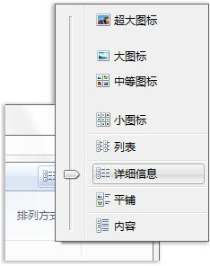
图3-14 更改 “资源管理器”窗口的显示方式
4. 图标排列
为了方便查找文件，可将“资源管理器”中的文件按照一定的规则排列起来。Windows提供了4种不同的文件排列方式：名称、类型、大小和修改日期。在“资源管理器”窗口的菜单栏中选择“查看”|“排列方式”或在右键菜单中选择“排列方式”，单击相应的排列方式就可以将活动文件中的对象按所要求的方式进行排序。
使用库时，可以通过使用“排列方式”列表及使用“视图”按钮，以不同方式排列文件和文件夹。此外，还可以通过单击“排列方式”列表中的“清除更改”返回默认视图。
注意：图标的排列设置仅对当前文件夹的显示有效，当切换到别的文件夹时，则显示方式仍按自动方式显示。

文件和文件夹管理
1．选择文件或文件夹
（1）选择单个文件或文件夹
在处理某个文件或文件夹之前，必须先选择它，可以使用鼠标或者键盘来进行选择。使用鼠标选择，只要单击文件或文件夹即可。使用键盘选择，则可先按【Tab】键，然后利用表3-2中的按键来移动光标。
表3-2 使用按键移动光标
按 键 | 作 用 | 按 键 | 作 用
← | 关闭选择的文件夹 | Home | 选择文件夹列表中的第一个文件夹
↑ | 选择已选文件夹上面的一个文件夹 | End | 选择文件夹列表中的最后一个文件夹
→ | 打开选择的文件夹 | PgUp | 在文件夹中向上滚动一屏
↓ | 选择已选文件夹下面的一个文件夹 | PgDn | 在文件夹中向下滚动一屏
（2）选择多个文件或文件夹
使用鼠标选择多个文件或文件夹，可以分为以下两种情况：
① 选择连续的多个文件或文件夹时，先单击要选择的第一个文件或文件夹，再按住【Shift】键单击要选择的最后一个文件或文件夹，这样在两个文件或文件夹之间的所有文件或文件夹都被选中，呈高亮显示；或者在空白处按住鼠标左键拖动鼠标，使出现的方框略过文件或文件夹即可，如图3-15（a）所示。
② 选择不连续的多个文件或文件夹时，先选中要选择的第一个文件或文件夹，再按住【Ctrl】键，逐个单击要选择的其他文件或文件夹，如图3-15（b）所示。如果发现选错了，可以按住【Ctrl】键不动，用鼠标再次单击选错的文件或文件夹，则可取消该文件或文件夹的选择。
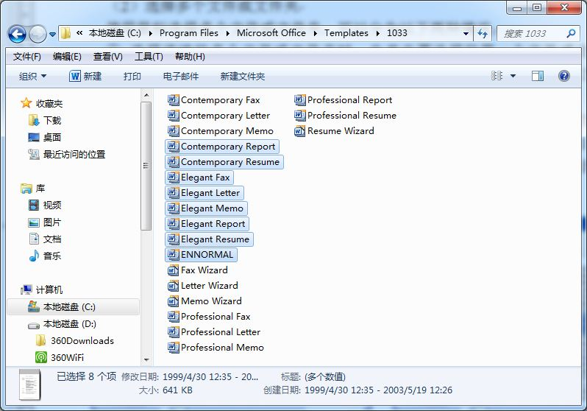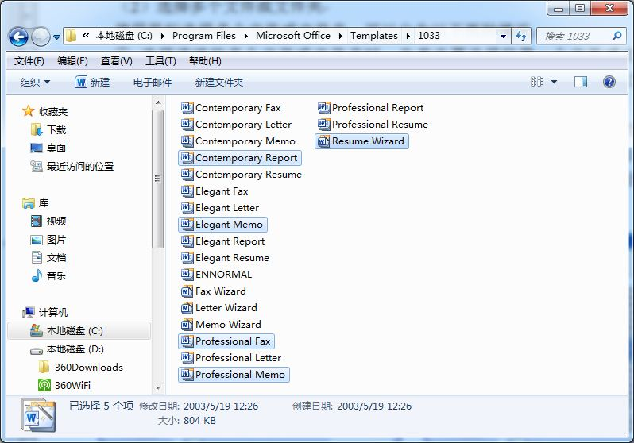
（a）选择连续的多个文件或文件夹 （b）选择不连续的多个文件或文件夹
图3-15 资源管理器窗口的文件或文件夹选择
（3）选定全部文件或文件夹
单击菜单栏中的“编辑”｜“全选”命令，或者按【Ctrl+A】快捷键。
（4）取消选择的文件或文件夹
要取消所选择的全部文件或文件夹，只需用鼠标在窗口空白处单击即可。
2．创建文件夹
在资源管理器中创建文件夹的操作步骤如下：
① 选择需要创建文件夹的目标位置。
② 单击“文件”｜“新建”｜“文件夹”命令，或在目标窗口空白处右击，在弹出的快捷菜单中选择“新建”｜“文件夹”命令。
③ 在新建的文件夹名称框中输入文件夹名称，然后按【Enter】键或者单击其他空白处，即可完成文件夹的命名与创建。
3．重命名文件或文件夹
用户可以在资源管理器中更改文件夹或文件的名字，操作步骤如下：
① 打开“资源管理器”窗口，选择要重新命名的文件夹或文件，被选定的文件呈高亮显示。
② 单击“文件”｜“重命名”命令，或者右击要重命名的文件或文件夹，从弹出的快捷菜单中单击“重命名”命令。此时，被选定的名字加上一个方框，且呈编辑状态。
③ 在“文件名”文本框中输入一个新的名字，然后按【Enter】键或者单击该名字方框外的任意位置。
注意：在同一文件夹下，不能有两个名称完全相同的文件或文件夹，如果相同，则重命名不成功。
4．复制和移动文件或文件夹
（1）利用鼠标复制或移动
① 打开“资源管理器”窗口，并且在导航窗格中单击要复制的文件和文件夹所在的文件夹，此时该文件夹中的内容显示在“资源管理器”的工作区中。
② 选择要复制或移动的一个或多个文件和文件夹。
③ 若要复制，将鼠标指针指向选中的文件，按住【Ctrl】键，并按住鼠标左键向目标文件夹拖动鼠标。若要移动，将鼠标指针指向选中的文件，按住鼠标左键向目标文件夹拖动即可。
④ 在移动鼠标的过程中，鼠标指针下方有提示信息。拖动到导航窗格中的目标文件夹时，该文件夹呈选中状态。若是复制操作，此时松开鼠标左键，再释放【Ctrl】键。若是移动操作，则直接松开鼠标左键。选择的文件将被复制或移动到目标文件夹中。
注意：如果要复制的目标文件夹与源文件不在同一驱动器时，在拖动过程中不需要按【Ctrl】键。如果要移动的目标文件夹与源文件不在同一驱动器时，在拖动过程中则需要按住【Shift】键。
（2）使用菜单命令复制或剪切
① 选中要复制或移动的一个或多个文件和文件夹。
② 单击“编辑”｜“复制”或“剪切”命令，或右击选中对象，在弹出的快捷菜单中单击“复制”或“剪切”命令。
③ 选择目标文件夹为当前文件夹。
④ 单击“编辑”｜“粘贴”命令，或单击右键快捷菜单中的“粘贴”命令，即可完成复制或剪切操作。
（3）利用快捷键复制或剪切
① 选中要复制的文件或文件夹，按【Ctrl+C】进行复制或按【Ctrl+X】进行剪切，所选的对象被复制到剪贴板中。
② 单击目标文件夹，使之成为当前文件夹。
③ 按【Ctrl+V】进行粘贴，所选的对象复制或剪切到目标文件夹中。
（4）从硬盘向移动设备复制文件
当需要将文件从硬盘复制到移动设备时，除了用前面的操作方法外，还可用发送的方法来实现。具体操作步骤如下：
① 将移动设备插入USB接口中，选择需要复制的文件和文件夹。
② 右击选中的对象，并选择右键快捷菜单中的“发送到”命令，单击相应的移动设备标识。
注意：在复制或剪切过程中，如果在目标盘中发现有同名文件存在，Windows会弹出一个“确认文件替换”的对话框，询问是否用复制或剪切的文件替换原有同名文件，单击“是”按钮，则用新文件覆盖旧文件，单击“取消”按钮，则取消当前的操作。
5．删除文件或文件夹
用户可以根据自己的需要删除一些不再使用的文件或文件夹。在资源管理器中删除文件或文件夹的步骤如下：
① 选中要删除的文件或文件夹。
② 单击“文件”｜“删除”命令，或按右键快捷菜单中单击“删除”命令，或按【Delete】键，弹出“确认文件删除”对话框（如果选择删除的对象是文件夹，则会弹出“确认文件夹删除”的对话框）。
③ 单击“是”按钮，则删除所选的文件或文件夹。
注意：硬盘上的文件删除后，会自动进入“回收站”。如果希望删除的对象不进入“回收站”，在删除操作时，应同时按住【Shift】键。此时删除文件的操作是不可逆的。
6．搜索文件或文件夹
Windows 7的特性之一就是它强大的内置搜索功能，用户可以在最短的时间内找到想要的应用程序、文件或文件夹。
（1）使用“开始”菜单上的搜索框
使用“开始”菜单上的搜索框可以查找存储在整个计算机上的文件、文件夹、程序或电子邮件。操作如下：
① 单击“开始”按钮，在底部的搜索框中键入搜索内容。
② 与所搜索内容相匹配的项将出现在“开始”菜单上，单击所需项，将直接打开。
注意：搜索是基于文件名中的文本、文件中的文本、标记以及其他文件属性进行的。从“开始”菜单搜索时，搜索结果中仅显示已建立索引的文件。计算机上的大多数文件会自动建立索引。
（2）使用文件夹或库中的搜索框
打开计算机或任何一个文件夹，都可以在窗口右上角找到搜索框。如果知道要查找的文件位于某个特定文件夹或库中，可以在地址栏里选择该文件夹或库，然后在搜索框中输入查找内容。系统将根据所键入的文本筛选当前视图（见图3-16）。搜索将查找文件名和内容中的文本，以及标记等文件属性中的文本。在库中，搜索包括库中包含的所有文件夹及这些文件夹中的子文件夹。
如果要基于一个或多个属性（例如标记或上次修改文件的日期）搜索文件，则可以在搜索时使用“搜索筛选器”指定属性。具体操作如下：
① 在库或文件夹中，单击搜索框，然后单击搜索框下的相应搜索筛选器，如图3-16所示。
② 根据单击的搜索筛选器，选择一个值。
③ 重复执行这些步骤，以建立基于多个属性的复杂搜索。每次单击搜索筛选器或值时，都会将相关字词自动添加到搜索框中。搜索的条件越多，文件定位越精确。
如果在特定库或文件夹中无法找到要查找的内容，则可以将鼠标滚动到搜索结果列表的底部。在“在以下内容中再次搜索”下，扩展到其他位置，如“库”、“计算机”、“自定义”、“Internet”等（见图3-16）。
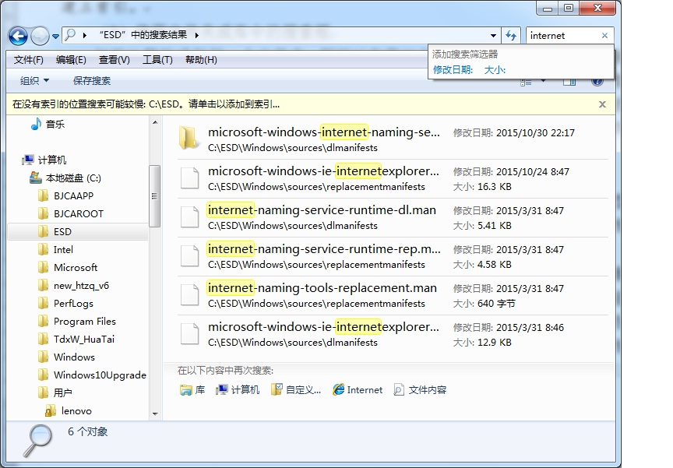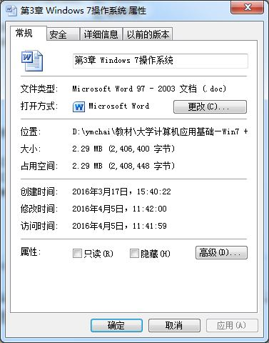
图3-16 使用文件夹或库中的搜索框 图3-17 文件属性对话框
7．文件或文件夹属性
Windows操作系统中的文件和文件夹中都有属性页，属性页显示有关文件或文件夹的信息。例如大小、位置以及创建日期等。在“资源管理器”窗口中，选中要查看或设置属性的文件或文件夹。再单击“文件”｜“属性”命令，或右击选中对象，在弹出的快捷菜单中单击“属性”命令，弹出文件属性对话框，如图3-17所示。文件或文件夹的常规属性包括：文件名、文件类型、打开方式、位置、大小、最近一次修改和访问文件的时间以及是否为只读、隐藏或存档文件。
根据文件或文件夹的类型的不同，系统也可能显示下面的附加信息（假设该文件夹是共享的）：
①“共享”选项卡列出了其他用户通过网络访问文件夹内容时需使用的共享名。
②“安全”选项卡列出了可以修改、读取和执行、列出文件夹内容、写入文件或文件夹或者进行只读访问的其他用户。
③“自定义”选项卡允许用户优化文件夹、更改文件夹图标以及选择要在此文件夹图标上显示的文件等。
④“以前的版本”选项卡中可以使用以前版本还原意外修改、删除或损坏的文件或文件夹。以前版本通常是由 Windows 备份创建的文件和文件夹的副本，或者是 Windows 作为还原点的一部分自动保存的文件和文件夹的副本。

“回收站”管理
“回收站”实际上是临时存储被删除文件的一块磁盘空间，系统把删除的文件放在一个队列中，把最近删除的文件放在顶上，如果队列排满了，则将最先放入队列中的文件删除，那么此文件就被永久地删除了，只要队列足够大，就有可能把几天前甚至更长时间以前删除的文件恢复。因此，Windows中的“回收站”对防止误删文件有重要的保护作用。在桌面上双击“回收站”图标，打开“回收站”窗口。
1．还原项目
在“回收站”窗口中单击想还原的文件或文件夹，再单击“文件”｜“还原”命令，或者单击工具栏上的“还原此项目”选项，或按右键快捷菜单中单击“还原”命令，则所选文件或文件夹就恢复到原来的位置。
如果想还原“回收站”中的所有文件，可以单击工具栏上的 “还原所有项目”选项。
2．清空“回收站”
在“回收站”窗口中，可单击“文件”｜“删除”命令或按【Del】键，永久删除选中文件或文件夹。也可以单击“文件”｜“清空回收站”命令或按工具栏上的“清空回收站”按钮，永久删除“回收站”中所有的文件或文件夹。
3．设置 “回收站”属性
右击“回收站”图标，在弹出的快捷菜单中单击“属性”命令，弹出“回收站属性”对话框，如图3-18所示。
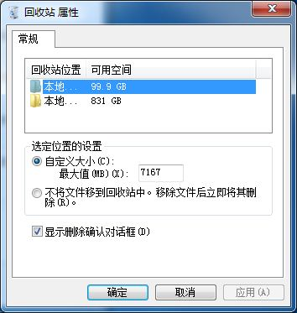
图3-18 “回收站属性”对话框
Windows 7支持对每一个分区做不同的回收站设置，用户可以在“回收站属性”对话框中看到每个分区的回收站设置情况。在“回收站位置”部分，通过选择不同的分区，可以查看和设置对应的回收站大小及其他操作选项。
如果选中“不将文件移到回收站中。移除文件后立即将其删除(R)。”选项，则所有被删除的文件将均被彻底删除，不可恢复。一般不要选择此项，否则误删文件后将得不到恢复。如果取消“显示删除确认对话框”复选框的选取，则在删除文件时，不会显示对话框要求确认。

系统管理

任务管理
Windows的“任务管理器”显示了计算机上当前正在运行的程序、进程和服务。用户可以使用任务管理器监视计算机的性能或者关闭没有响应的程序，还可以查看网络状态以及查看网络是如何工作的。如果有多个用户连接到计算机，还可以看到谁在连接、他们在做什么，还可以给他们发送消息。
1. 启动“任务管理器”
启动任务管理器的方法是：按【Ctrl + Alt + Del】键，或右击任务栏上的空白区域，在弹出的快捷菜单中单击“任务管理器”。Windows 7的“任务管理器”如图3-19所示。
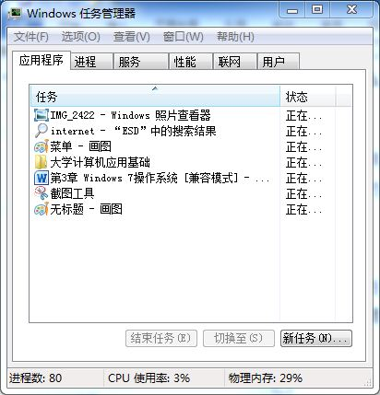
图3-19 任务管理器
2. 管理应用程序
在“任务管理器”窗口中，单击“应用程序”选项卡可查看计算机上当前正在运行的所有程序的列表以及每个程序的状态（“正在运行”或“未响应”）。
（1）结束任务
在计算机的使用过程中如果程序没有响应，可在该窗口中选择失去响应的程序，然后单击“结束任务”来终止它。
注意：使用该程序所做的所有未保存的更改将会丢失。
（2）切换任务
用鼠标单击选中一个任务后，单击“切换至”按钮，系统将切换显示到该选中的程序窗口。
（3）启动新任务
单击“新任务”按钮，或选择“文件”菜单中的“新建任务”命令，打开“创建新任务”对话框。在该对话框中的“打开”文本框中输入要运行的程序，如mspaint.exe，然后单击“确定”按钮，即可打开该应用程序。3. 管理进程
计算机上运行的每个程序都有一个与其关联的用于执行该程序的“进程”。可以使用任务管理器查看计算机上当前正在运行的进程。
（1）查看用户进程
单击“进程”选项卡，任务管理器会显示当前帐户下正在运行的进程。若要显示所有用户正在运行的进程，可勾选“显示所有用户的进程”复选框。如果系统提示输入管理员密码或进行确认，则需要键入密码并进行确认。
（2）添加信息列
若要查看更多的信息列，可单击“查看”|“选择列”命令，在弹出的“选择列”对话框中勾选要查看列的复选框，然后单击“确定”按钮。
（3）结束进程
如果用户注意到有一个进程由于使用了高百分比的中央处理器 (CPU) 资源或较大数量的随机存取内存 (RAM)，从而降低了计算机的性能，则可以使用“任务管理器”来结束该进程。方法是：用鼠标单击选中一个进程后，单击“结束进程”按钮，或在右键快捷菜单中选择“结束进程”命令。
注意：结束进程时要小心。如果结束与打开的程序关联的进程（如字处理程序），则该程序也将关闭并且将丢失所有未保存的数据。如果结束与系统服务关联的进程，则系统的某些部分可能无法正常工作。
4. 查看运行的服务
单击“服务”选项卡可查看当前正在用户帐户下运行的服务。
若要查看是否存在与某个服务关联的进程，可右键单击该服务，然后单击“转到进程”。如果“转到进程”的显示变暗，则是因为所选的服务当前已停止。“状态”列表明服务正在运行还是已停止。
单击底部的“服务”按钮，可打开 Services Microsoft Management Console (MMC) 管理单元，其中高级用户可以查看有关服务的详细信息并配置其他选项。
5. 查看系统性能
任务管理器中的“性能”选项卡提供有关计算机如何使用系统资源的高级详细信息。主要包括监视正在使用的 CPU 和内存资源的数量以及相关的详细信息。
6. 查看联网状况
如果计算机与网络连接，可以在任务管理器的“联网”选项卡中查看网络链接名称、网络使用率、链接速度以及网络状态等信息。
7. 查看用户信息
如果有多个用户连接到该计算机，可以通过任务管理器的“用户”选项卡查看谁在连接以及他们的当前状态等。对于当前的活动用户，可进行“断开”和“注销”操作，对其他用户可以进行“注销”操作，并给他们发送消息。

磁盘管理
管理磁盘与管理存储在磁盘上的程序和数据不同。磁盘管理涉及更改磁盘本身，如对其格式化、重新分区、清理及碎片整理等。
1. 查看磁盘属性
如果要了解磁盘的有关信息，可查看磁盘的属性。磁盘的属性包括磁盘类型、文件系统类型、卷标、容量大小、剩余可用空间、共享设置等。
查看磁盘属性的操作方法如下：
① 打开“计算机”窗口，选择要查看属性的磁盘符号（如D:）。
② 选择“文件”菜单中的“属性”命令（或右击盘符，在弹出的快捷菜单中选择“属性”命令），打开“磁盘属性”对话框，如图3-20所示。
③ 在“磁盘属性”对话框中，用户可以详细地查看该磁盘的属性信息，并进行一些必要的设置，如更改卷标名称、设置磁盘共享等。
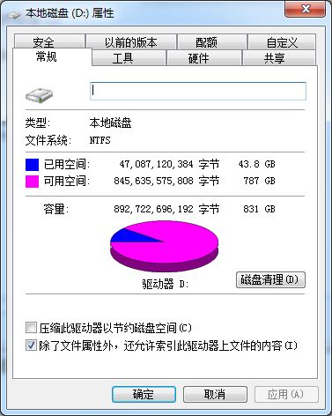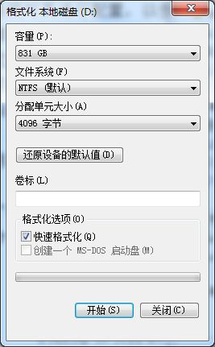
图3-20 “磁盘属性”对话框 图3-21 “格式化”对话框

2. 磁盘格式化
硬盘是计算机上的主要存储设备，使用前需要进行格式化。在格式化磁盘时，使用文件系统对其进行配置，以便 Windows 可以在磁盘上存储信息。通常，运行 Windows 的新计算机中的硬盘通常已经进行了格式化。而存储设备（如优盘、存储卡等）也由制造商预先格式化，也不需要进行格式化。因此，仅当向计算机中添加其他存储时才需要格式化磁盘。如果在计算机上安装新硬盘，则必须使用文件系统（如 NTFS）对该硬盘进行格式化，然后 Windows 才能在上面存储文件。
有时候我们可能需要对已格式化的或包含数据的硬盘及分区进行格式化（例如，磁盘感染病毒），称之为“重新格式化”。重新格式化的方法是：
① 打开“计算机”窗口，选中要格式化的磁盘。单击“文件”｜“格式化”命令（或右击盘符，在弹出的快捷菜单中选择“格式化”命令），弹出磁盘“格式化”对话框，如图3-21所示。
② 选择或设置需要的以下选项：
- 容量：仅限于软盘，硬盘的容量在磁盘分区时就已经确定。
- 文件系统：仅限于磁盘驱动器，Windows 7默认的文件系统是NTFS。
- 分配单元大小：仅限于NTFS，有8种，即512 B、1 024 B、2 048 B、4 096 B、8192B、16KB、32KB和64KB。
- 卷标：给磁盘命名。
- 快速格式化：能够在硬盘上创建新文件表，但不会完全覆盖或擦除磁盘。仅限于已经格式化过的磁盘，且确信磁盘没有坏扇区。
③ 单击“开始”按钮启动磁盘格式化。
注意：格式化磁盘将删除磁盘上的所有信息。如果磁盘上的文件已打开且磁盘的内容正在显示或者磁盘包含系统或引导分区，则不能格式化磁盘。
3. 磁盘碎片整理
磁盘碎片整理程序是将计算机硬盘上的文件、程序以及未使用的空间重新安排，以便程序运行得更快，文件打开得更快。
磁盘碎片整理的操作是：
① 单击“开始”｜“所有程序”｜“附件”｜“系统工具”｜“磁盘碎片整理程序”命令，即可开启磁盘碎片整理程序，如图3-22所示。
② 选择磁盘，系统经过分析后报告是否需要进行碎片整理。在 Windows 完成分析磁盘后，可以在“上一次运行时间”列中检查磁盘上碎片的百分比。如果数字高于 10%，则应该对磁盘进行碎片整理。
③ 单击“磁盘碎片整理”按钮，系统将自行进行整理。
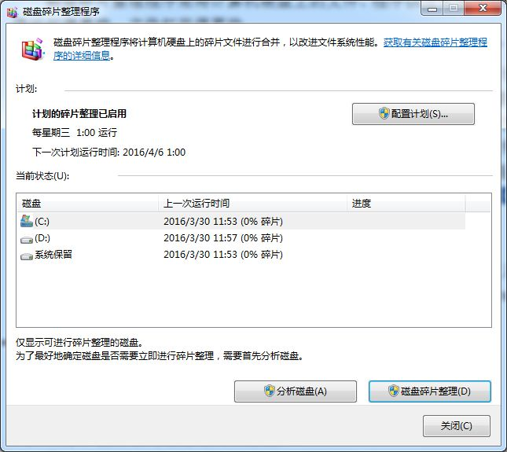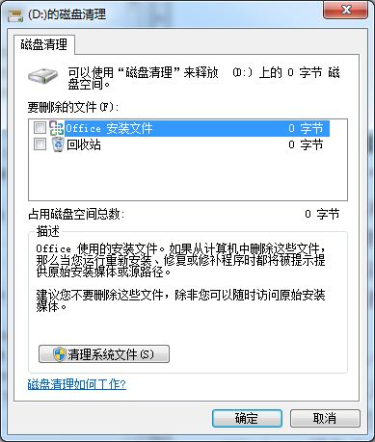
图3-22 “磁盘碎片整理程序”对话框 图3-23 “磁盘清理”对话框
4. 磁盘清理
“系统工具”子菜单中还有一个“磁盘清理”工具，它的功能是减少硬盘上不需要的文件数量，以释放磁盘空间并让计算机运行得更快。磁盘清理程序搜索指定的驱动器，然后列出临时文件、Internet缓存文件和可以安全删除的不需要的文件。使用磁盘清理程序可以删除部分或全部垃圾文件，以提高磁盘的可利用空间。
磁盘清理的操作是：
① 单击“开始”｜“所有程序”｜“附件”｜“系统工具”｜“磁盘清理”命令，即可开“磁盘清理”对话框，如图3-23所示。
② 在“驱动器”列表中，单击要清理的硬盘驱动器，然后单击“确定”。
③ 在“磁盘清理”对话框中的“磁盘清理”选项卡上，选中要删除的文件类型的复选框，然后单击“确定”。
④ 在出现的消息中，单击“删除文件”。

系统设置

外观和个性化
在Windows中，用户可以根据自己的工作习惯和个人爱好自定义个性化的桌面环境，如更改屏幕的显示外观、更改键盘和鼠标的操作习惯、改变Windows主题等。Windows 7 还提供了一种全新的、更绚丽的用户界面Aero。Aero 具有比Windows以前版本更高级的视觉体验，具有立体感、透视感和阔大感，其特点是透明的玻璃图案中带有精致的窗口动画，以及全新的“开始”菜单、任务栏和窗口边框颜色等。
1．设置任务栏
右击任务栏的空白区域，在弹出的快捷菜单上单击“属性”命令，即可打开“任务栏和「开始」菜单属性”对话框，如图3-24所示。在“任务栏”选项卡中，用户可以做如下设置：
（1）锁定任务栏
选中“锁定任务栏”复选框，使任务栏位置被锁定。如果未选中该复选框，则可以用鼠标拖动任务栏，使其移动到屏幕的底部、顶部、左侧和右侧。默认情况下任务栏在屏幕的底部。
（2）自动隐藏任务栏
将任务栏隐藏起来，可使桌面显示更多的信息。选中“自动隐藏任务栏”复选框，可以使任务栏缩小为桌面底部的一条线。使用时，再把鼠标指针移至桌面底部，任务栏就会显示出来。
（3）使用小图标
选中此复选框，任务栏的高度将会变小，同时任务栏按钮也将变小。
（4） 任务栏位置
可以通过单击下拉列表，选择任务栏的显示位置，包括底部、顶部、左侧和右侧。
（5） 任务栏按钮
可以通过单击下拉列表，选择任务栏按钮的显示方式。包括“始终合并、隐藏任务栏”、“当任务栏被占满时合并”和“从不合并”三个选项。
（6）使用Aero Peek预览桌面
选中此复选框后，将鼠标指针移动到任务栏末端的“显示桌面”按钮时，会暂时查看桌面。
（7）自定义通知区域
在如图3-24所示的对话框中，单击“自定义”按钮，可打开如图3-25所示的对话框。
① 在该对话框中可通过选择下拉列表中的选项来控制是否显示图标和通知或仅显示通知。
② 单击“打开或关闭系统图标”选项，可查看和设置当前系统图标的状态，如时钟、网络、音量以及Windows Update等。
- 单击“还原默认图标行为”选项，可还原系统默认的图标显示。
④ 选中“始终在任务栏显示所有图标和通知”复选框，使通知区域的图标和通知都显示在任务栏中。
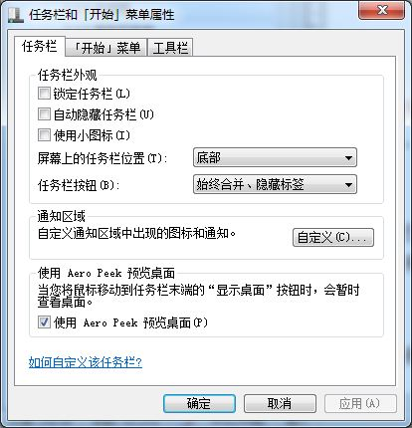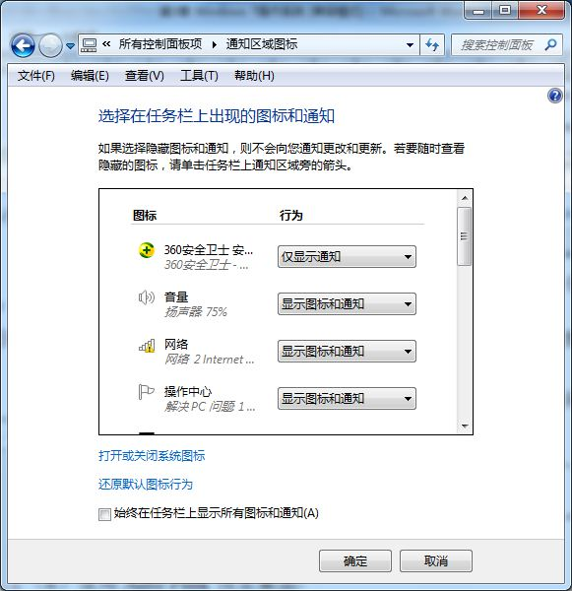
图3-24 “任务栏和「开始」菜单属性”对话框 图3-25自定义通知区域对话框
（8）将工具栏添加至任务栏
工具栏是一行、一列或一块按钮或图标，代表可以在程序中执行的任务。可以将一些工具栏添加到任务栏上。方法如下：
① 右键单击任务栏的空白区域，然后指向“工具栏”选项。单击列表中的任一项目可添加或删除它。旁边带有复选标记的工具栏名称已显示在任务栏上。
② 单击“任务栏和「开始」菜单属性”对话框中的“工具栏”选项卡，如图3-26所示。选中所要添加工具栏的复选框，单击“确定”按钮。
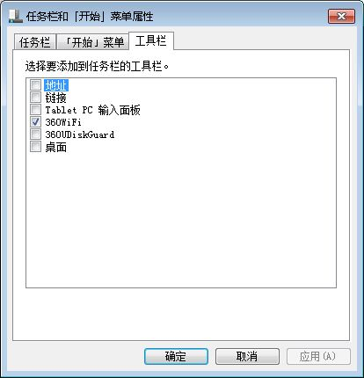
图3-26 “工具栏”选项卡
2．设置“开始”菜单
在Windows中，“开始”菜单是系统维护和管理的中心。用户可以根据自己的喜好和实际需要设置个性化的“开始”菜单。
（1）将程序图标锁定到“开始”菜单
如果定期使用某个程序，可以通过将该程序图标锁定到“开始”菜单以创建程序的快捷方式。锁定的程序图标将出现在“开始”菜单的左侧。具体操作为：右键单击想要锁定到“开始”菜单中的程序图标，然后单击“附到「开始」菜单”即可。
注意：若要解锁程序图标，右键单击它，然后单击“从「开始」菜单解锁”。若要更改固定的项目的顺序，可将程序图标拖动到列表中的新位置。
（2）从“开始”菜单删除程序图标
从“开始”菜单删除程序图标不会将它从“所有程序”列表中删除或卸载该程序。具体步骤如下：
① 单击“开始”按钮。
② 右键单击要从“开始”菜单中删除的程序图标，然后单击“从列表中删除”。
（3）清除“开始”菜单中最近打开的文件或程序
清除“开始”菜单中最近打开的文件或程序不会将它们从计算机中删除。具体步骤如下：
① 右击任务栏的空白区域，在弹出的快捷菜单上单击“属性”命令，打开“任务栏和「开始」菜单属性”对话框。
② 单击“「开始」菜单”选项卡，如图3-27所示。若要清除最近打开的程序，可选中“存储并显示最近在「开始」菜单中打开的程序”复选框。若要清除最近打开的文件，可选中“存储并显示最近在「开始」菜单和任务栏中打开的项目”复选框，然后单击“确定”按钮。
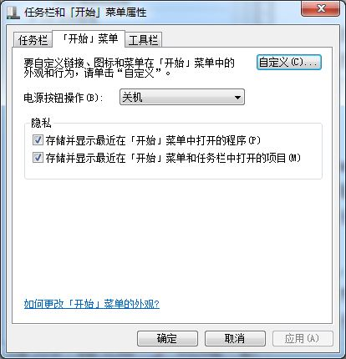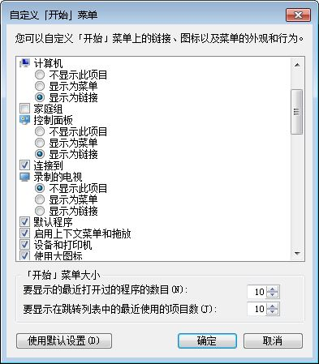
图3-27 “开始”菜单选项卡 图3-28 “自定义「开始」菜单”对话框
（4）自定义“开始”菜单
用户也可以自定义“开始”菜单上的链接、图标以及菜单的外观和行为等。
单击“「开始」菜单”选项卡上的“自定义”按钮，打开“自定义「开始」菜单”对话框，如图3-28所示。从列表中选择所需选项，可以添加或删除出现在“开始”菜单右侧的项目，如计算机、控制面板和图片等。还可以更改一些项目，以使它们显示如链接或菜单。
在“要显示的最近打开过的程序的数目”框中，输入想在“开始”菜单中显示的程序数目，可以更改显示的程序快捷方式的数量（这可能会影响“开始”菜单的高度）。
单击“使用默认设置”按钮，可以将“开始”菜单还原为其最初的设置。
滚动选项列表以查找“最近使用的项目”复选框，选中它，可将“最近使用的项目”添加至“开始”菜单。
滚动选项列表以查找“运行命令”复选框，选中它，可将“运行”命令添加到“开始”菜单。
3．Jump List（跳转列表）
Windows 7系统的新特性之一就是Jump List（跳转列表），它能显示最近使用的项目列表，帮助用户快速地访问历史记录。跳转列表功能主要体现在开始菜单、任务栏和IE浏览器上。其中开始菜单、任务栏中的跳转列表主要显示最近使用的程序，例如最近打开的文件和文档等，IE浏览器中的跳转列表主要显示经常访问的网站。
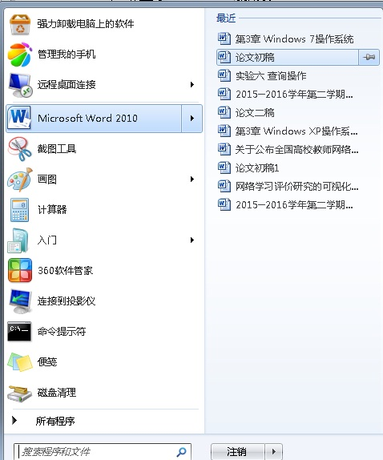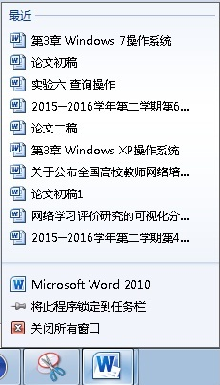
图3-29 “开始”菜单跳转列表 图3-30 任务栏跳转列表
在任务栏和“开始”菜单上，对于已经固定到任务栏的程序和当前正在运行的程序，会出现在“跳转列表”，而且无论是在“开始”菜单上还是在任务栏上查看，看到的项目始终相同，如图3-29和3-30所示。除了决定锁定的任何收藏夹项目之外，跳转列表还可以包括最近打开的项目、经常打开的项目、任务或网站。
（1）打开项目
单击“开始”按钮，指向靠近“开始”菜单顶部的某个锁定的程序或最近使用的程序，然后指向或单击该程序旁边的箭头，打开程序的跳转列表，然后单击该项目。或者在任务栏上右击程序的图标，打开程序的“跳转列表”，然后单击该项目。
（2）锁定项目
打开程序的“跳转列表”，指向该项目，单击右侧出现的图钉按钮，然后单击“锁定到此列表”。
（3）解锁项目
打开程序的“跳转列表”，指向需要解锁的项目，单击右侧出现的图钉按钮，然后单击“从此列表解锁”。
4．设置桌面背景
桌面背景（也称为“壁纸”）是显示在桌面上的图片、颜色或图案，为打开的窗口提供背景。在Windows 7中，既可以选择一张图片作为桌面背景，或选择多个图片创建一个幻灯片。
（1）设置图片桌面背景
① 右键单击桌面任意空白位置，在弹出的快捷菜单中选择“个性化”命令，在弹出的窗口中单击“桌面背景”；或者在“开始”菜单中选择“控制面板|外观和个性化|更改桌面背景” ，进入“选择桌面背景”窗口，如图3-31所示。
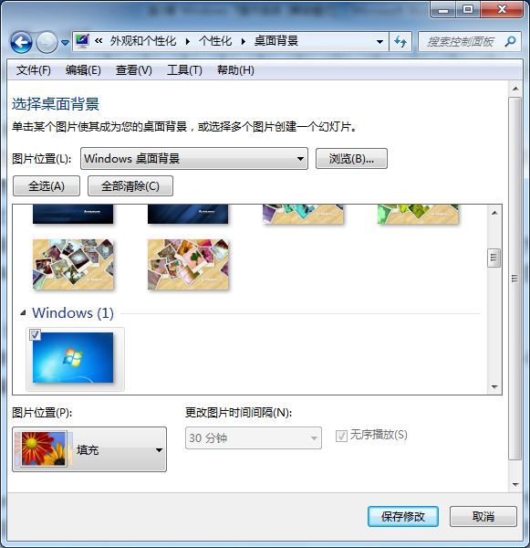
图3-31 设置桌面背景
② 通过滚动条选择要用于桌面背景的图片或颜色。如果要使用的图片不在桌面背景图片列表中，可单击上方“图片位置”列表中的选项查看其他类别，或单击“浏览”按钮搜索计算机上的图片。找到所需的图片后，双击该图片，它将成为桌面背景。
③ 单击下方“图片位置”按钮右侧的箭头，选择对图片进行裁剪、拉伸和全屏显示的方式，包括“填充”、“适应”、“拉伸”、“平铺”和“居中”等，然后单击“保存更改”即可。如果选择“适应”或“居中”选项，还可以为背景图片设置颜色背景。在“图片位置”下，单击“更改背景颜色”，选中某种颜色，然后单击“确定”。
注意：若要使用存储在计算机上的任何图片（或当前查看的图片）作为桌面背景，可右键单击该图片，然后单击“设置为桌面背景”。
（2）设置幻灯片桌面背景
在Windows 7中，用户可以使用自己的图片或系统提供的图片创建幻灯片桌面背景，操作步骤如下：
① 查找要包含在幻灯片中的图片。所有的图片都必须位于同一文件夹中。
② 如果要使用的图片不在桌面背景图片的列表中，可单击上方“图片位置”列表查看其他类别，也可以单击“浏览”按钮在计算机中查找图片所在的文件夹。
③ 选中要包含在幻灯片中的每个图片对应的复选框。
④ 单击下方“图片位置”按钮右侧的箭头，选择对图片进行裁剪、拉伸和全屏显示的方式。
⑤ 单击“更改图片时间间隔”列表中的项目选择幻灯片变换图片的时间间隔。
⑥ 选中“无序播放”复选框使图片以随机顺序显示。
⑦ 单击“保存更改”。
5．设置屏幕保护程序
屏幕保护程序是在指定时间内没有使用鼠标或键盘时，出现在屏幕上的图片或动画。Windows提供了多个屏幕保护程序，用户还可以使用保存在计算机上的个人图片来创建自己的屏幕保护程序，也可以从网站上下载屏幕保护程序。
设置屏幕保护程序的步骤如下：
① 右键单击桌面任意空白位置，在弹出的快捷菜单中选择“个性化”命令，在弹出的窗口中单击“屏幕保护程序”；或者在“开始”菜单中选择“控制面板”|“外观和个性化”|“更改屏幕保护程序”，进入“屏幕保护程序设置”对话框，如图3-32所示。
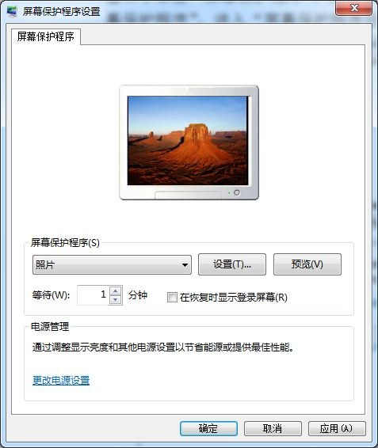
图3-32 设置屏幕保护程序

② 在“屏幕保护程序”列表中，单击要使用的屏幕保护程序，然后单击“应用”。有些屏幕保护程序可通过单击“设置”按钮进行进一步设置。
③ 用户可以根据自己的需求，设置进入屏幕保护程序的等待时间。如果需要密码对计算机进行保护，选中“在恢复时登录屏幕”复选框，这样在退出屏幕保护时，需要输入密码才能解除对计算机的锁定。
④ 设置完毕，单击“确定”。
注意：若要查看屏幕保护程序的外观，在单击“确定”之前单击“预览”。若要结束屏幕保护程序预览，请移动鼠标或按任意键，然后单击“确定”保存更改。
6．设置主题
主题是计算机上的图片、颜色和声音的组合，它包括桌面背景、屏幕保护程序、窗口边框颜色和声音方案。某些主题也可能包括桌面图标和鼠标指针。在选择主题后，用户可以个性化设置桌面及窗口的外观、颜色及字体等。
右键单击桌面任意空白位置，在弹出的快捷菜单中选择“个性化”命令；或者在“开始”菜单中选择“控制面板”|“外观和个性化”|“更改主题”，进入主题设置界面，如图3-33所示。
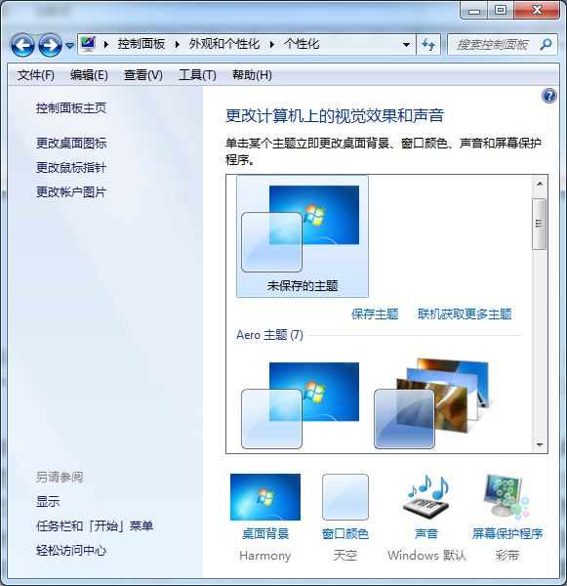
图3-33 设置主题
Windows 7自带的主题有两大类：Aero主题、基本和高对比主题。Aero 是Windows 7的高级视觉体验，其特点是透明的玻璃图案中带有精致的窗口动画，以及全新的“开始”菜单、任务栏和窗口边框颜色。每个类别中有多种不同风格的主题，选择要使用的主题，这时桌面背景会变化成当前主题的效果，关闭窗口即可完成操作。选择 Aero 主题可以使计算机个性化；如果计算机运行缓慢，可以选择 Windows 7 基本主题；如果希望屏幕更易于查看，可以选择高对比度主题。用户也可以分别更改主题的图片、颜色和声音来创建个性化的自定义主题，或在 Windows 网站上联机查找更多主题。
主题包含了很多系统设置，如果用户要更改主题中的某些元素，如窗口颜色、系统操作时的声音、桌面图片及屏幕保护程序等，可在如图3-33所示的窗口中进行选择和设置。设置完成后，在该窗口中“我的主题”处会显示一个“未保存的主题”，单击“保存主题”选项，在弹出的对话框中进行保存即可。
7．设置分辨率
屏幕分辨率指的是屏幕上显示的文本和图像的清晰度。分辨率越高（如 1600 x 1200 像素），项目越清楚。同时屏幕上的项目越小，因此屏幕可以容纳越多的项目。分辨率越低（例如 800 x 600 像素），在屏幕上显示的项目越少，但尺寸越大。
可以使用的分辨率取决于监视器支持的分辨率。CRT 监视器通常显示 800×600 或 1024×768 像素的分辨率。LCD 监视器和便携式计算机屏幕通常支持更高的分辨率。监视器越大，通常所支持的分辨率越高。是否能够增加屏幕分辨率取决于监视器的大小和功能及视频卡的类型。更改屏幕分辨率的步骤如下：
① 在桌面空白处右击，在弹出的菜单中选择“屏幕分辨率”，打开如图3-34所示的窗口。
② 单击“分辨率”旁边的下拉列表，将滑块移动到所需的分辨率，然后单击“应用”。
③ 在弹出的对话框中单击“保留设置”使用新的分辨率，或单击“还原”回到以前的分辨率。
注意：更改屏幕分辨率会影响登录到此计算机上的所有用户。如果将监视器设置为它不支持的屏幕分辨率，那么该屏幕在几秒钟内将变为黑色，监视器则还原至原始分辨率。
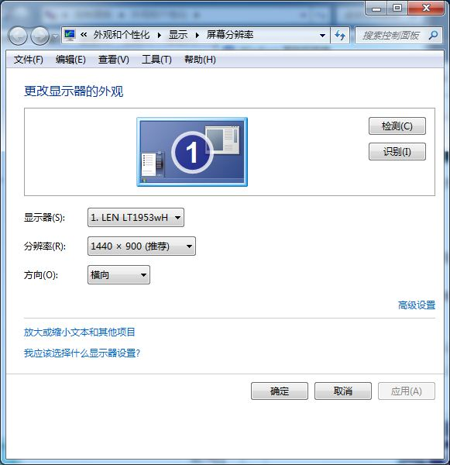
图3-34 设置屏幕分辨率
8．桌面小工具
Windows 7随附了一些小工具，包括日历、时钟、联系人、提要标题、幻灯片放映、图片拼图板等。用户可以将任何小工具添加到桌面，也可以添加小工具的多个实例。例如，要同时查看两个时区的时间，可以添加时钟小工具的两个实例，并相应地设置每个实例的时间。
（1）向桌面中添加小工具的步骤：
① 右键单击桌面，然后单击“小工具”。
② 双击小工具将其添加到桌面。
（2）从桌面中删除小工具的步骤：
① 右键单击要删除的小工具，弹出快捷菜单。
② 然后单击“关闭小工具”命令。
9．轻松访问中心
Windows 7中引入了“轻松访问中心”，它是以往Windows版本在“辅助功能选项”中找到的辅助功能设置和程序的一个集中位置。单击“开始”菜单|“控制面板”|“外观和个性化”|“轻松访问中心”，可打开使计算机更易使用的“轻松访问中心”窗口，如图3-35所示。
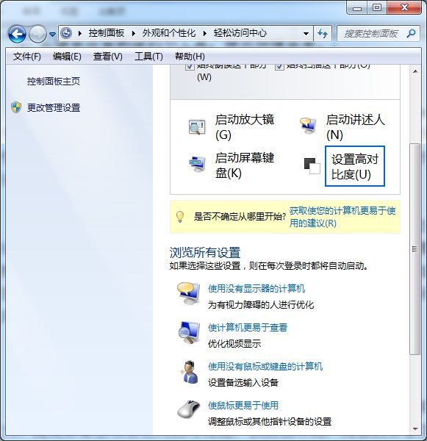
图3-35 轻松访问中心
在“轻松访问中心”，通过选项设置，用户可以对鼠标和键盘以及使用其他输入设备调整设置以便使计算机更易于查看；也可以回答几个有关计算机日常使用的问题，以获取使计算机更易使用的建议；还可以减少屏幕上信息的数量，使阅读更加轻松；如果查看屏幕上的项目时偶尔出现困难，则可以调整设置使屏幕上的文本和图像显示得更大、提高屏幕上项目之间的对比度，以及收听高声阅读的屏幕文本等。

控制面板
“控制面板”是Windows系统中一个重要的“工具箱”，其中包含了许多专门用于更改Windows外观和行为方式的工具，可以用来管理用户帐户、调整系统的环境参数默认值和各种属性、安装新的硬件设备、添加或删除应用程序等。
1．“控制面板”的启动
打开控制面板的常用方法有：
① 单击“开始”按钮｜“控制面板”命令。
② 打开“计算机”窗口，单击工具栏上的 “打开控制面板”按钮。
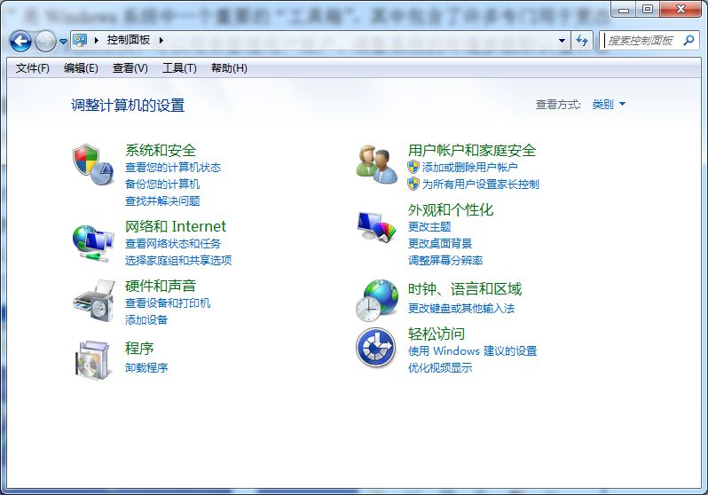
图3-36 “控制面板”窗口
2．“控制面板”的常用组成
Windows 7系统的控制面板缺省以“类别”的形式来显示功能菜单，分为系统和安全、用户帐户和家庭安全、网络和Internet、外观和个性化、硬件和声音、时钟语言和区域、程序、轻松访问等类别，每个类别下会显示该类的具体功能选项。以下将介绍一些主要的功能选项。
（1）设备和打印机
如果希望查看连接到计算机的所有设备，使用其中一个设备，或对未正常工作的设备进行故障排除时，可单击“硬件和声音”|“设备和打印机”，打开“设备和打印机”文件夹。该文件夹中显示的设备通常是外部设备，可对其进行安装、查看和管理。
（2）电源选项
“电源选项”用于配置计算机的节能设置。通过选择电源方案可以实现电源管理，从而降低计算机设备或整个系统的电耗。
（3）操作中心
操作中心是一个查看警报和执行操作的中心位置，它可帮助保持 Windows 稳定运行。 操作中心列出需要注意的安全和维护设置的重要消息。红色项目标记为“重要”，表明应快速解决的重要问题；黄色项目是一些应考虑面对的建议执行的任务。通过将鼠标放在任务栏通知区域中的“操作中心”图标上，可快速查看操作中心中是否有任何新消息。
（4）备份和还原
Windows 提供文件备份和系统备份。文件备份可以让用户选择备份的内容或者选择要备份的文件夹、库和驱动器，并创建备份计划，进行定期备份。而系统备份，则会一个创建系统映像，包含Windows 和系统设置、程序及文件等。
有时，安装某个程序或驱动程序可能会导致意外地更改计算机，或导致 Windows 发生不可预见的操作。通常情况下，卸载程序或驱动程序就可以解决此问题。如果卸载并没有修复问题，可尝试将计算机进行系统还原。从系统映像还原计算机时，将进行完整还原；不能选择个别项进行还原，当前的所有程序、系统设置和文件都将被替换。尽管此类型的备份包括个人文件，但还是建议使用 Windows 备份定期备份文件，以便根据需要还原个别文件和文件夹。
（5）时钟、语言和区域
计算机时钟用于记录创建或修改计算机中文件的时间，可以在控制面板中更改时钟的时间和时区。还可以更改 Windows 用于显示日期、时间、货币和度量的格式，以便使其匹配所在的国家或地区使用的标准或语言。例如，如果使用法语和英语文档，则可以将此格式更改为法语，这样就可以将货币显示为欧元，或以日/月/年格式显示日期。
如果需要键入和编辑多种语言的文档，则可以添加输入语言。许多输入语言支持各种键盘布局、输入法编辑器 (IME) 以及语音和手写识别程序。添加输入语言、键盘布局、输入法编辑器、语音或手写识别程序时，Windows 会在桌面上显示语言栏。语言栏提供了从桌面快速更改输入语言或键盘布局的方法。
（6）用户帐户
用户帐户是Windows用户可以访问哪些文件和文件夹，可以对计算机和个人首选项（如桌面背景或屏幕保护程序）进行哪些更改的信息集合。通过用户帐户，用户可以在拥有自己的文件和设置的情况下与多个人共享计算机。每个人都可以使用用户名和密码访问其用户帐户。
有三种类型的帐户。标准帐户适用于日常计算。管理员帐户可以对计算机进行最高级别的控制，但应该只在必要时才使用。来宾帐户主要针对需要临时使用计算机的用户。此外，还可以为孩子设置家长控制，限制孩子使用计算机的时段、可以玩的游戏类型以及可以运行的程序等。
（7）程序
在计算机上做的几乎每一件事都需要使用程序。可在控制面板中安装或卸载程序、添加或删除Windows组件以及查看已安装的更新等。如果为 Windows 早期版本编写的程序无法正常运行，还可以手动或使用程序兼容性疑难解答尝试更改该程序的兼容性设置。
在“设置程序访问和计算机默认值”中，可以指定 Windows 用于浏览 Web 和发送电子邮件等常见活动的默认程序。也可以指定可从“开始”菜单、桌面和其他位置打开的程序。
（8）网络和共享中心
在“网络和共享中心”可以查看基本网络信息和网络活动，并设置连接。还可以用“网络疑难解答”诊断并修复网络问题，或获得故障排除信息。在“Internet选项”中，可对Internet Explorer进行常规设置。
（9）家庭组
使用家庭组，可轻松在家庭网络上共享库和打印机。也可以与家庭组中的其他人共享图片、音乐、视频、文档以及打印机。家庭组受密码保护，并且始终可以选择与此组共享的内容。
（10）系统
查看计算机的系统信息（计算机硬件配置、计算机组件和软件的详细信息），并更改硬件、性能和远程连接的设置。
（11）Windows 防火墙
防火墙有助于防止黑客或恶意软件（如蠕虫）通过网络或 Internet 访问计算机，还有助于阻止计算机向其他计算机发送恶意软件。可以在 Windows 防火墙中为每种类型的网络位置自定义四个设置，即打开 Windows 防火墙；阻止所有传入连接，包括位于允许程序列表中的程序；Windows 防火墙阻止新程序时通知我；关闭 Windows 防火墙。

Windows 7附带的常用工具

计算器
单击“开始”按钮｜“所有程序”｜“附件”｜“计算器”命令，启动计算器，如图3-37所示。除了可以使用计算器进行如加、减、乘、除这样简单的运算，计算器还提供了编程计算器、科学型计算器和统计信息计算器的高级功能，它们的切换通过“查看”菜单来实现。
计算器的使用可通过鼠标单击窗口的按钮来进行，也可以使用键盘键入进行计算。以科学型模式进行计算时，计算器采用运算符优先级，并精确到 32 位数。程序员模式只是整数模式，小数部分将被舍弃，计算器最多可精确到 64 位数。使用统计信息模式时，可以输入要进行统计计算的数据，然后进行计算。输入数据时，数据将显示在历史记录区域中，所输入数据的值将显示在计算区域中。
用户还可以使用计算器进行各种度量单位的转换；可以计算两个日期之差，或计算自某个特定日期开始增加或减少天数；可以使用燃料经济性、车辆租用以及抵押模板来计算燃料经济性、租金或抵押额。
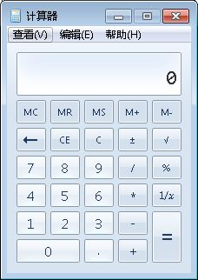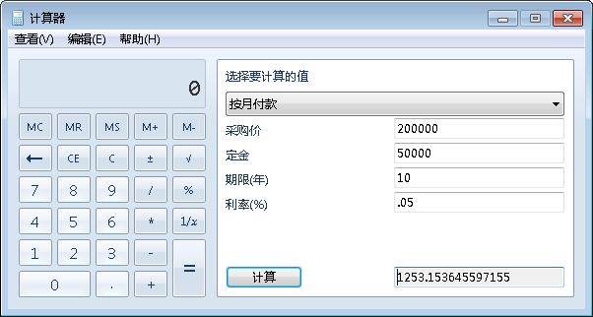
(a)标准型 (b)计算抵押
图3-37 “计算器”窗口

便笺
在Windows中可以使用粘滞便笺记录待办事项列表、电话号码，或可以使用便笺纸记录的任何内容。粘滞便笺可以与 Tablet PC、触笔或与标准键盘一起使用。若要使用触笔书写便笺，只需在便笺上希望墨迹显现的位置开始书写即可，如图3-38所示。若要键入便笺，点击希望显示文本的位置，然后开始键入。右键菜单中还罗列了6种颜色，可通过单击更改便笺的颜色。
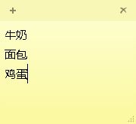
删除便笺
新建便笺
图3-38 粘滞便笺

记事本
“记事本”是Windows附带的一个基本文本编辑器，用来创建简单文档。“记事本”常用来查看或编辑文本文件（.txt），它仅支持基本的文件格式，并且所能支持的文本也不能太大。
单击“开始”按钮｜“所有程序”｜“附件”｜“记事本”命令，打开“记事本”窗口，如图3-39所示。记事本窗口由标题栏、菜单栏和文本编辑区组成。在文本编辑区内可以进行文本输入、自动换行、插入“时间/日期”、删除文字以及保存文档等基本操作。
“记事本”文件可保存的文件编码格式有：Unicode、ANSI、UTF-8或高位在前的Unicode格式。当使用不同字符集的文档时，这些格式可以向用户提供更大的灵活性。
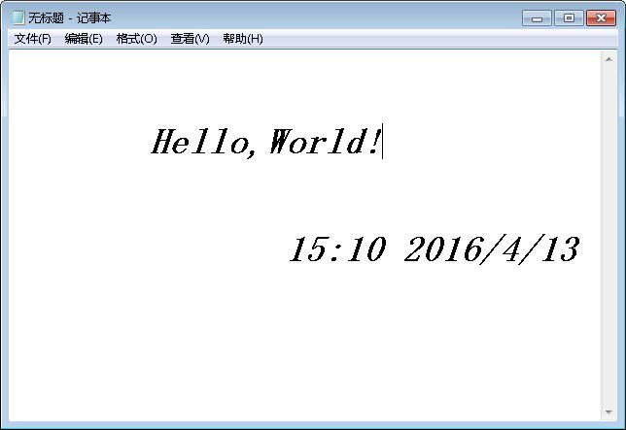
图3-39 “记事本”窗口

写字板
“写字板”是Windows附带的另一个文本编辑器，它可以创建和编辑比较复杂的文档。“写字板”适合创建、编辑、排版、打印输出内容较多、格式更为丰富的文档，它还提供了在文档中插入图片、电子表格、声频和视频信息等功能。
单击“附件”｜“写字板”命令，打开“写字板”窗口，如图3-40所示。它的窗口和Office相似，由标题栏、快速访问工具栏、功能区、编辑窗口和状态栏组成。在“主页”选项卡中，可以完成文档的主要编辑功能，除了文字的复制、移动、剪切之外，还可以设置文字和段落的格式。此外，还可以通过“插入”功能组中的命令，在文档中插入图片、电子表格、声频和视频等对象，使文档内容更加丰富多彩、图文并茂。在“查看”选项卡中，可以进行查看文档的显示比例、自动换行及度量单位的设置。
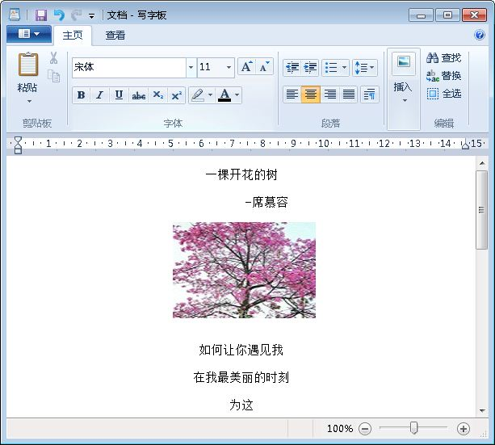
图3-40 “写字板”窗口

截图工具
Windows 7附件中的“截图工具”可以获屏幕上任何对象的屏幕快照或截图。捕获截图后，会自动将其复制到剪贴板和标记窗口，可在标记窗口中添加注释、保存或共享该截图。
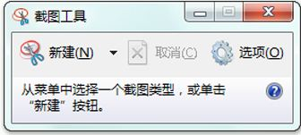
图3-41 “截图工具”窗口
单击“新建”按钮旁边的箭头，从列表中选择“任意格式截图”、“矩形截图”、“窗口截图”或“全屏幕截图”，然后选择要捕获的屏幕区域，即可捕获截图。
如果需要获取菜单截图（例如“开始”菜单），可按下列步骤操作：
① 单击打开“截图工具”。
② 打开截图工具后，按【ESC】键，然后打开要捕获的菜单。
③ 按【Ctrl + PrtScn】键。
④ 单击“新建”按钮旁边的箭头，从列表中选择“任意格式截图”、“矩形截图”、“窗口截图”或“全屏幕截图”，然后选择要捕获的屏幕区域。
捕获截图后，可以在标记窗口中围绕截图书写或绘图，也可以单击“发送截图”按钮上的箭头，将其发送到电子邮件。

画图
“画图”是Windows为用户提供的一个简单的图形处理程序，用它可进行图形制作，包括绘制简单的图形、标志和示意图，还可对图形进行裁剪、添加文字等。制作的图形可以用多种图像格式进行保存。
1．启动和关闭
单击“附件”｜“画图”命令，即可打开“画图”窗口，如图3-42所示。“画图”窗口包括：标题栏、快速访问工具栏、功能区、状态栏和绘图区域。
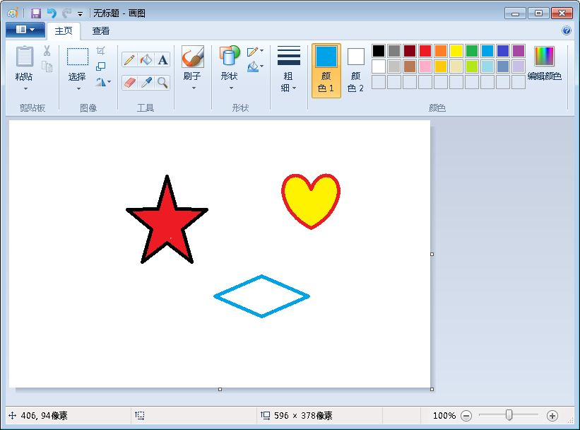
图3-43 “画图”窗口
2．绘图区域
绘图区域又称画布，大小是可以设置的。单击“主页”选项卡|“图像”功能组｜“调整图像和扭曲”按钮，在打开的对话框中可设置画布的大小。画布即是绘图窗口的白色部分，将鼠标指针移到白色区域的右下角或右侧中间时，鼠标指针变成双向箭头，按下鼠标左键拖动，即可改变画布的大小。
3. 绘制线条及形状
在“画图”中可以使用多个不同的工具绘制线条。所使用的工具及所选择的选项决定了线条在绘图中显示的方式。
（1）“铅笔”工具
使用“铅笔”工具可绘制细的、任意形状的直线或曲线。
① 在“主页”选项卡的“工具”组中，单击“铅笔”工具 。
② 在“颜色”组中，单击“颜色1（前景色）”，再单击某种颜色，然后在图片中拖动指针进行绘图。若要使用颜色 2（背景色）绘图，可在拖动指针时单击鼠标右键。
（2）“刷子”工具
使用“刷子”工具可绘制具有不同外观和纹理的线条，就像使用不同的艺术刷一样。使用不同的刷子，可以绘制具有不同效果的任意形状的线条和曲线。
① 在“主页”选项卡上，单击“刷子”下面的向下箭头。
② 单击要使用的艺术刷。
③ 单击“尺寸”，然后单击某个线条尺寸，这将决定刷子笔划的粗细。
④ 在“颜色”组中，单击“颜色 1（前景色）”，再单击某种颜色，然后拖动指针进行绘图。若要使用颜色 2（背景色）绘图，可在拖动指针时单击鼠标右键。
（3）“直线”工具
使用“直线”工具可绘制直线。使用此工具时，可以选择线条的粗细，还可以选择线条的外观。
① 在“主页”选项卡的“形状”组中，单击“直线”工具 。
② 单击“尺寸”，然后单击某个线条尺寸，这将决定线条的粗细。
③ 在“颜色”组中，单击“颜色 1（前景色）”，再单击某种颜色，然后拖动指针绘制直线。若要使用颜色 2（背景色）画线，可在拖动指针时单击鼠标右键。
④ 若要更改线条样式，可在“形状”组中单击“边框”，然后单击某种线条样式。

注意：若要绘制水平直线，可在从一侧到另一侧绘制直线时按住【Shift】键。若要绘制垂直直线，可在向上或向下绘制直线时按住 【Shift】键。
（4）“曲线”工具
使用“曲线”工具可绘制平滑曲线。
① 在“主页”选项卡的“形状”组中，单击“曲线”工具 。
② 单击“尺寸”，然后单击某个线条尺寸，这将决定线条的粗细。
③ 在“颜色”组中，单击“颜色 1（前景色）”，再单击某种颜色，然后拖动指针绘制直线。若要使用颜色 2（背景色）画线，可在拖动指针时单击鼠标右键。
④ 创建直线后，在图片中单击希望曲线弧分布的区域，然后拖动指针调节曲线。
（5）绘制其他形状
除了已有的传统形状，如矩形、椭圆、三角形和箭头之外，还可以使用“画图”在图片中添加一些有趣的特殊形状，如心形、闪电形或标注等等，如图3-44所示。
① 在“主页”选项卡的“形状”组中，单击某个形状。
② 若要绘制该形状，可拖动指针。
③ 若要绘制对称的形状，在拖动鼠标时按住【Shift】键。例如，若要绘制正方形，单击“矩形”，然后在拖动鼠标时按住 【Shift】键。
④ 选择该形状后，可以执行下列操作中的一项或多项来更改其外观：
- 若要更改线条样式，在“形状”组中单击“边框”，然后单击某种线条样式。
- 如果不希望形状具有边框，可单击“边框”|“无轮廓线”。
- 若要更改边框的粗细，可单击“尺寸”，然后单击线条尺寸（粗细）。
- 在“颜色”组中，单击“颜色 1”，然后单击用于边框的颜色。
- 在“颜色”组中，单击“颜色 2”，然后单击用于填充形状的颜色。
- 若要更改填充样式，可在“形状”组中单击“填充”，然后单击某种填充样式。
- 如果不希望填充形状，可单击“填充”，然后单击“无填充”。
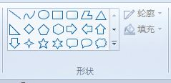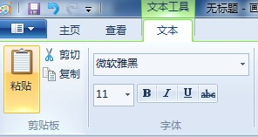
图3-44 “画图”中的形状图 3-45 “字体”功能组
4. 添加文本
在“画图”中，使用“文本”工具可以在图片中添加文本或消息。
① 在“主页”选项卡的“工具”组中，单击“文本”工具 。
② 在希望添加文本的绘图区域拖动指针。
③ 在“文本工具”下，在“文本”选项卡的“字体”组中单击字体、大小和样式。如图3-45所示。
④ 在“颜色”组中，单击“颜色 1”，然后单击用于文本的颜色。
⑤ 键入要添加的文本。
⑥ 如果希望填充文本区域的背景，可在“背景”组中，单击“半透明”。在“颜色”组中，单击“颜色 2”，然后单击用于文本区域的背景色。
5. 选择并编辑对象
在“画图”中，可能希望对图片或对象的某一部分进行更改。为此，需要选择图片中要更改的部分，然后进行编辑。可以进行的更改包括：调整对象大小、移动或复制对象、旋转对象或裁剪图片使之只显示选定的项。
（1）“选择”工具
使用“选择”工具可以选择图片中要更改的部分。
① 在“主页”选项卡的“图片”组中，单击“选择”下面的向下箭头。
② 根据希望选择的内容执行以下操作之一。
- 若要选择图片中的任何正方形或矩形部分，单击“矩形选择”，然后拖动指针以选择图片中要编辑的部分。
- 若要选择图片中任何不规则的形状部分，单击“自由图形选择”，然后拖动指针以选择图片中要编辑的部分。
- 若要选择整个图片，单击“全选”。
- 若要选择图片中除当前选定区域之外的所有内容，单击“反向选择”。
- 若要删除选定的对象，单击“删除”。
③ 执行以下操作，确定颜色 2（背景色）颜色是否已包含在选择中：
- 若要在选择中包含背景色，清除“透明选择”。粘贴所选内容时，会同时粘贴背景色，并且填充颜色将显示在粘贴的项目中。
- 若要使选择内容变为透明以便在选择中不包含背景色，单击“透明选择”。粘贴所选内容时，任何使用当前背景色的区域都将变成透明色，从而允许图片中的其余部分正常显示。
（2）“裁剪”工具
使用“裁剪”工具可剪切图片，使图片中只显示所选择的部分。“裁剪”功能可用于更改图片，以便只有选定的对象或人可见。
① 在“主页”选项卡的“图像”组中，单击“选择”下面的箭头，然后单击要进行的选择类型。
② 拖动指针以选择图片中要显示的部分。
③ 在“图像”组中，单击“裁剪”。
④ 若要将裁剪后的图片另存为新文件，可单击“画图”按钮 ，指向“另存为”，然后单击当前图片的文件类型。
⑤ 在“文件名”框中，键入新文件名，然后单击“保存”。将裁剪后的图像另存为新图片文件可防止覆盖原始图片文件。
（3）“旋转”工具
使用“旋转”工具可旋转整个图片或图片中的选定部分。根据要旋转的对象，执行下列操作之一：
- 若要旋转整个图片，可在“主页”选项卡上的“图像”组中，单击“旋转”，然后单击旋转方向。
- 若要旋转图片的某个对象或某部分，可在“主页”选项卡上的“图像”组中，单击“选择”。拖动指针选择要旋转的区域或对象，单击“旋转”，然后单击旋转方向。
（4）擦除图片中的某部分
使用“橡皮擦”工具可以擦除图片中的区域。
① 在“主页”选项卡的“工具”组中，单击“橡皮擦” 。
② 单击“尺寸”，接着单击选择橡皮擦尺寸，然后将橡皮擦拖过图片中要擦除的区域。所擦除的所有区域都将显示背景色（颜色 2）。
6. 处理颜色
“画图”中有很多工具专门帮助用户在绘制和编辑内容时使用期望的颜色。
（1）颜料盒
“颜料盒”指示当前的“颜色 1 (前景色)”和“颜色 2 (背景色)”颜色。颜料盒的使用方式取决于用户在“画图”中进行的操作。
- 若要更改选定的前景色，可在“主页”选项卡的“颜色”组中，单击“颜色 1”，然后单击某个色块。
- 若要更改选定的背景色，可在“主页”选项卡的“颜色”组中，单击“颜色 2”，然后单击某个色块。
- 若要用选定的前景颜色绘图，直接拖动指针。
- 若要用选定的背景颜色绘图，在拖动指针时单击鼠标右键。
（2）颜色选取器
使用“颜色选取器”工具可以设置当前前景色或背景色。通过从图片中选取某种颜色，可以确保在“画图”中绘图时使用所需的颜色，以使颜色匹配。
① 在“主页”选项卡的“工具”组中，单击“颜色选取器” 。
② 单击图片中要设置为前景色的颜色，或者右键单击图片中要设置为背景色的颜色。
（3）用颜色填充
使用“用颜色填充”工具可为整个图片或封闭图形填充颜色。
① 在“主页”选项卡的“工具”组中，单击“用颜色填充” 。
② 在“颜色”组中，单击“颜色 1”，然后依次单击选择某种颜色，以及要填充该颜色的区域内部。
③ 若要删除颜色并将其替换为背景色，可单击“颜色 2”，再单击某一种颜色，然后右键单击要填充该颜色的区域。
（4）编辑颜色
使用“编辑颜色”功能可以选取新颜色。在“画图”中混合颜色以便选择要使用的确切颜色。
① 在“主页”选项卡的“颜色”组中，单击“编辑颜色”。
② 在“编辑颜色”对话框中，单击调色板中的某种颜色，然后单击“确定”。
③ 所选择的颜色将显示在其中一个颜色框中，以便在“画图”中使用该颜色。
7.调整图片或对象大小
使用“重设大小”功能可调整整个图像、图片中某个对象或某部分的大小。还可以扭曲图片中的某个对象，使之看起来呈倾斜状态。
（1）调整整个图片大小
① 在“主页”选项卡中的“图像”组中，单击“重设大小”。
② 在“调整大小和扭曲”对话框中，选中“保持纵横比”复选框，以便调整大小后的图片将保持与原来相同的纵横比。
③ 在“重设大小”区域中，单击“像素”，然后在“水平”框中输入新宽度值或在“垂直”框中输入新高度值，单击“确定”。
（2）调整图像中某部分的大小
① 在“主页”选项卡中，单击“选择”，然后拖动指针以选择要调整大小的区域或对象。
② 在“主页”选项卡中的“图像”组中，单击“重设大小”。
③ 在“调整大小和扭曲”对话框中，选中“保持纵横比”复选框，以便调整大小后的部分将保持与原来相同的纵横比。
④ 在“重设大小”区域中，单击“像素”，然后在“水平”框中输入新宽度值或在“垂直”框中输入新高度值，单击“确定”。
（3）扭曲对象
① 在“主页”选项卡中，单击“选择”，然后拖动指针以选择要调整大小的区域或对象。
② 单击“重设大小”。
③ 在“调整大小和扭曲”对话框中，在“倾斜(角度)”区域的“水平”和“垂直”框中键入选定区域的扭曲量（度），然后单击“确定”。
8. 查看图片
在“画图”中通过更改视图可选择处理图片的方式。可以根据需要放大图片的特定部分或整个图片。相反，如果图片太大，也可以缩小图片。此外，还可以在“画图”中工作时显示标尺和网格线，它们可以帮助用户更好地工作。
（1）放大镜
使用“放大镜”工具可以放大图片的某一部分。
① 在“主页”选项卡中的“工具”组中，单击“放大镜”，移动放大镜，然后单击方块中显示的图像部分将其放大。拖动窗口底部和右侧的水平和垂直滚动栏可在图片中来回移动。
② 若要减小缩放级别，再次右键单击放大镜即可。
（2）放大和缩小
使用“放大”和“缩小”工具可查看图像的较大或较小视图。例如，可能要编辑图像的一小部分，因而需要放大这部分内容以便能够看清。或者情况相反，图片因太大而无法在屏幕上显示，因而需要缩小以便能够看到整个图片。在“画图”中，有几种不同的方法可用于放大或缩小图像，具体取决于用户想执行的操作。
① 若要增加缩放级别，可在“视图”选项卡中的“缩放”组中，单击“放大”。
② 若要减小缩放级别，可在“视图”选项卡中的“缩放”组中，单击“缩小”。
③ 若要在“画图”窗口中按实际尺寸查看图片，可在“视图”选项卡中的“缩放”组中，单击 100%。
（3）标尺和网格线
在“画图”中使用标尺可以查看图片的尺寸，在调整图片大小时此功能会很有帮助。使用网格线能够在绘图时帮助提供对象尺寸的可视参考，还能够帮助对齐对象，也很有用。
① 若要显示标尺和网格线，可在“视图”选项卡的“显示或隐藏”组中，选中“标尺”和“网格线”复选框。
② 若要隐藏标尺和网格线，可清除相应的复选框。
（4） 全屏
使用“全屏”可以全屏方式查看图片。
① 若要在整个屏幕上查看图片，可在“视图”选项卡的“显示”组中，单击“全屏”。
② 若要退出全屏或返回到“画图”窗口，可单击显示的图片。
9. 保存和使用图片
在“画图”中编辑图片时，应经常保存工作，以免意外丢失。保存图片后，可以在计算机上使用保存后的图片或通过电子邮件与他人共享。还可以设置图片，以便能够将其用作计算机的桌面背景，方法如下：
① 单击“画图”按钮 ，然后单击“保存”。
② 单击“画图”按钮 ，指向“设置为桌面背景”，然后单击其中一种桌面背景设置。

习 题
一、单选题
1．Windows 7是一个（ ）的操作系统。
A．字符界面 B．图形界面 C．表格界面 D．用户界面
2．在Windows 7中，若一个程序长时间不响应用户的要求时，可使用快捷键（ ）启动任务管理器。
A．【Ctrl+Alt+Shift】 B．【Ctrl+Alt+Tab】
C．【Ctrl+Alt+Delete】 D．【Ctrl+Alt+Esc】
3．在Windows 7中，（ ）不属于窗口的组成部分。
A．标题栏 B．工具栏
C．菜单栏 D．对话框
4．在Windows中，“回收站”是（ ）。
A．硬盘上的一块区域 B．软盘上的一块区域
C．内存的一块区域 D．高速缓存中的一块区域
5．在资源管理器窗口中，如何选取不连续的多个文件或文件夹（ ）。
A．按住【Ctrl】键，用鼠标单击 B．鼠标左键盘双击
C．按住【Shift】键，用鼠标单击 D．鼠标左键连续三击
6．为了让计算机发生故障时能恢复到以前的状态，需要使用Windows 7的（ ）功能。
A．系统重启 B．系统设置
C．系统安全 D．系统还原
7．文件的类型可以根据（ ）来识别。
A．文件的大小 B．文件的用途
C．文件的扩展名 D．文件的存放位置
8．在不同的运行着的应用程序之间切换，可以选用快捷键（ ）。
A．Alt+Esc B．Ctrl+Esc C．Alt+Tab D．Ctrl+Tab
9．在Windows 7中，将一个应用程序窗口最小化，正确的理解是（ ）。
A．结束该应用程序的执行
B．该应用程序将从桌面上彻底消失
C．该应用程序仍在运行
D．关闭了该应用程序
10．可以将当前活动窗口中的全部内容复制到剪贴板中的操作是（ ）。
A．按【Ctrl+PrintScreen】组合键 B．按【PrintScreen】键
C．按【Alt+PrintScreen】组合键 D．按【Alt+Ctrl+PrintScreen】组合键
二、填空题
1．复制文件的快捷键是_____，粘贴文件的快捷键是_____，剪贴文件的快捷键是_____。
2．Windows 7中有4个默认库，分别是_____、_____、_____和_____。
3．在Windows 7中，浏览系统资源可以使用“计算机”文件夹或_____来完成。
4．在“资源管理器”中，用鼠标复制“文件夹内容窗口”中的一个文件到另一个驱动器中，要_____这个文件，然后拖动其图标到_____，释放鼠标按键；在同一驱动器中复制文件，则拖动过程需按住_____键。
5．在搜索文件或文件夹时，若用户输入“*.*”，则将搜索_____。
三、操作题
1. 创建记事本文件“注意事项.txt”，文件内容是“计算机应用基础上机考试注意事项”。再把“注意事项.txt”移动到D盘根目录下的“考试”子文件夹下。
2. 在C盘中搜索所有以字母w打头的文件。
3．在D盘中搜索所有扩展名是docx的文件。
4．利用计算器程序把下列数据转换为十进制数。
1011B，9ABH，345O，01001001B。
5. 设置屏幕保护程序：选择屏幕保护程序为“三维文字”，字体内容为“计算机应用基础”，旋转类型为“滚动”，其他默认。等待时间为5分钟。

